ANEXO
FORMATO UNICO
ACTA DE INFORME DE GESTIÓN
(Ley 951 de marzo 31 de 2005)

1. DATOS GENERALES:
A. NOMBRE DEL FUNCIONARIO RESPONSABLE QUE ENTREGA

YOBANY GIRALDO DUQUE

B. CARGO

DIRECTOR DE TRADE MARKETING

C. ENTIDAD (RAZON SOCIAL)

FABRICA DE LICORES Y ALCOHOLES DE ANTIOQUIA

D. CIUDAD Y FECHA

06 DE ENERO DE 2016

E. FECHA DE INICIO DE LA GESTIÓN

12 DE MAYO DE 2014

F. CONDICIÓN DE LA PRESENTACIÓN:

SEGUIMIENTO

G. FECHA DE RETIRO, SEPARACIÓN DEL CARGO O RATIFICACIÓN

2. INFORME RESUMIDO O EJECUTIVO DE LA GESTIÓN:
Informe narrado, máximo de dos hojas, sobre la gestión adelantada, en la que se cubra aspectos como son: Principales logros, programas, proyectos, actividades y los resultados obtenidos por cada uno de los anteriores, contextualizado en términos de economía, eficiencia y eficacia.

La Dirección de Trade Marketing es una dependencia de apoyo a todas las áreas de la subgerencia de mercadeo y ventas, pues tiene como objeto materializar y ejecutar todas las actividades y estrategias que se establecieron en el plan de mercadeo a fin de alcanzar las metas propuestas con miras a promover la activación de las marcas e incrementar las ventas, temas que mantienen una relación directamente proporcional.

A la fecha el plan mencionado se ha ejecutado a través de la realización de contrataciones, vinculaciones publicitarias, préstamo de material logístico, entrega de material P.O.P y la participación en las fiestas tradicionales en los municipios de Antioquia, que contribuyen enormemente al fortalecimiento de la recordación de los productos del portafolio FLA, al posicionamiento de las marcas y al contacto directo con el consumidor final; lo que repercute en el incremento considerable de las ventas.
A lo anterior se suma la ejecución del “plan a la medida” en establecimientos públicos como bares y discotecas y restaurantes, en el marco del plan de visibilidad, que asimismo le apunta en gran medida al posicionamiento de la marca aguardiente antioqueño específicamente, y a la recordación de este producto.

Dentro de la ejecución del mencionado plan de mercadeo y durante el tiempo de gestión objeto de este informe, se ha realizado varias actividades, que se tornan relevantes por su influencia en el posicionamiento de las marcas gracias a las activaciones de marca con degustaciones y material publicitario; y en el incremento de las ventas por la generación de escenarios propicios para el consumo de los productos de la Fábrica de Licores y Alcoholes de Antioquia. Entre estas actividades se destacan las siguientes:

- EJECUCIÓN DE RUMBA LA PROMO:
“Rumba la Promo” es la promoción de la marca aguardiente antioqueño, creada para el año 2014, entre los meses de julio y octubre, como una estrategia para incentivar el consumo de este producto y agotar el inventario de los comercializadores, incrementando, de esta manera, las ventas en tal época del año en donde tiende a bajar de forma considerable el consumo y el mango.

Desde la Dirección de Trade Marketing y en aras de realizar un próspero trabajo en equipo, que es precisamente por lo que propende la subgerencia de mercadeo y ventas, se procedió con la elaboración del BRIEF, la recepción de cotizaciones por parte de los posibles proveedores y la selección del operador logístico que se encargaría de tal labor, mediante el análisis de un cuadro comparativo contentivo de todas las cotizaciones.

Listado de Actividades de Rumba la Promo para Antioquia.
Item | Descripción | Valor
1 | Pago de exhibición de 70 puntos de grandes superficies, a través de Koala | $ 53.256.384
2 | Pegado de Etiquetas a 983.866 Botellas en las bodegas de la FLA | $ 40.338.506
3 | Pago a GANA por la redención de los premios menores | $ 80.172.413
4 | Pago de envío de los premios menores, a los puntos GANA de los 125 municipios de Antioquia | $ 60.000.000
5 | Pago página web y community managment | $ 12.000.000
6 | Elaboración de 60 tropezones de 80X120, troquelado y va sobrepuesto con pie de amigo en mdf como soporte | $ 9.600.000
7 | Bodega para guardar y administrar premios mayores y premios menores, durante cuatro meses | $ 20.000.000
8 | Montaje de 10 exhibiciones reales en los siguientes Centros comerciales: Mayorca, Premium Plaza, Puerta del Norte, Molinos, San Diego, San Nicolas (Rionegro), Éxito de Colombia, Éxito de Envigado, Éxito de San Antonio y quedaría un lugar por definir, | $ 20.000.000
 | se debe montar en un centro comercial o Éxito por fin de semana y los días serían Sábado y Domingo, en el horario de cada centro comercial, incluye dos promotoras, dos cubos con ploter de la promoción (lo debe producir el opc),
 | la Exhibición real (premios mayores), dos tropezones, Backing de 2x2 (lo produce el opc) trimalla para backing, piso de 2x2 con tapete
9 | Pago de espacios de 2x2 en los 10 centros comerciales mencionados en el punto anterior | $ 22.000.000
10 | Perifoneo y volanteo: incluye un carro de perifoneo y tres personas entregando volantes, en diez municipios, 6 veces por municipio | $ 28.000.000
11 | 25 entregas Show en el área metropolitana y municipios cercanos, las cuales incluye: dos promotoras, cuatro botellitas de ventury, una papayera y una van para transporte | $ 20.500.000
12 | Transporte de los premios mayores para las 25 entregas en el área metropolitana y municipios cercanos | $ 5.000.000
13 | Actividades promocionales | $ 15.000.000
14 | Operación logística general de la campaña, entrega de informes y registros fotográficos | $ 15.000.000
TOTAL ACTIVIDAD |  | $ 400.867.303

COMPARATIVO OPERADORES RUMBA LA PROMO AGUARDIENTE ANTIOQUEÑO
Item | Descripción | Fusión Logística | ECO Producciones
1 | Pago de exhibición de 70 puntos de grandes superficies, a través de Koala | $ 53.256.384 | $ 53.256.384
2 | Pegado de Etiquetas a 983.866 Botellas en las bodegas de la FLA | $ 40.338.506 | $ 40.338.506
3 | Pago a GANA por la redención de los premios menores | $ 80.172.413 | $ 80.172.413
4 | Pago de envío de los premios menores, a los puntos GANA de los 125 municipios de Antioquia | $ 60.000.000 | $ 60.000.000
5 | Pago página web y community managment | $ 12.000.000 | $ 12.000.000
6 | Elaboración de 60 tropezones de 80X120, troquelado y va sobrepuesto con pie de amigo en mdf como soporte | $ 9.600.000 | $ 9.600.000
7 | Bodega para guardar y administrar premios mayores y premios menores, durante cuatro meses | $ 20.000.000 | $ 20.000.000
8 | Montaje de 10 exhibiciones reales en los siguientes Centros comerciales: Mayorca, Premium Plaza, Puerta del Norte, Molinos, San Diego, San Nicolas (Rionegro), Éxito de Colombia, Éxito de Envigado, Éxito de San Antonio y quedaría un lugar por definir, | $ 20.000.000 | $ 20.000.000
 | se debe montar en un centro comercial o Éxito por fin de semana y los días serían Sábado y Domingo, en el horario de cada centro comercial, incluye dos promotoras, dos cubos con ploter de la promoción (lo debe producir el opc),
 | la Exhibición real (premios mayores), dos tropezones, Backing de 2x2 (lo produce el opc) trimalla para backing, piso de 2x2 con tapete
9 | Pago de espacios de 2x2 en los 10 centros comerciales mencionados en el punto anterior | $ 22.000.000 | $ 22.000.000
10 | Perifoneo y volanteo: incluye un carro de perifoneo y tres personas entregando volantes, en diez municipios, 6 veces por municipio | $ 28.000.000 | $ 28.000.000
11 | 25 entregas Show en el área metropolitana y municipios cercanos, las cuales incluye: dos promotoras, cuatro botellitas de ventury, una papayera y una van para transporte | $ 20.500.000 | $ 20.500.000
12 | Transporte de los premios mayores para las 25 entregas en el área metropolitana y municipios cercanos | $ 5.000.000 | $ 5.000.000
13 | Actividades promocionales | $ 10.000.000 | $ 15.000.000
14 | Operación logística general de la campaña, entrega de informes y registros fotográficos | $ 15.000.000 | $ 15.000.000
TOTAL |  | $ 400.867.303 | $ 400.867.303
Administración Fusión Logistica 8% |  | $ 30.469.384
Administración Eco Producciones 8% |  |  | $ 23.789.384
TOTAL ACTIVIDAD SIN IVA |  | $ 431.336.687 | $ 424.656.687

Es importante aclarar que para el estudio previo de la implementación de Rumba la Promo, se invitaron a cotizar los siguientes tres operadores: Grupo Logístico, Fusión Logística y Eco Producciones, en el proceso de cotización, la empresa Grupo Logístico manifestó que no podía continuar en el proceso, porque los rubros asignados por la FLA, no eran viable económicamente para ellos, razón por la cual se procede a elaborar el cuadro comparativo con las otras dos empresas, tomando la decisión de asignar la implementación a Eco Producciones, por ser una empresa con gran experiencia en este tipo de actividades y por presentar la propuesta más favorable.

Posteriormente se realizó la implementación de la estrategia promocional y a partir de ese momento, se hace seguimiento mensual a la ejecución de la misma. Por otra parte y con el fin de darle la oportunidad al consumidor de continuar comprando y ganando con rumba la promo, se amplió el plazo de la circulación de las presentaciones de 375 y 750 ml (vidrio), con la etiqueta correspondiente a la promoción, hasta diciembre y se establecieron nuevas actividades.

Al 31 de Diciembre de 2014, último día de la promoción rumba la promo, se evidencia el siguiente cuadro con la cantidad de redenciones que se realizaron en el departamento de Antioquia:

PRODUCTO | DETALLE PRODUCTO | TOTAL REDENCIONES
Moto | AKT 125 NKD | 9
TV | Samsung serie 4-4005 32" | 50
Mini componentes | Samsung - MX-H630 | 56
Blu ray disc | Sony BDP- S1100 | 68
MP3 | Sony - Serie NWZ-E383 | 50
Cámara Digital | Samsung ES-95 | 31
Parlantes | GE Ultrasonix 2.0 | 72
Asador | WKD | 21
Kit juegos de mesa | - | 202
Balones | Rojos y azules | 74
CD | - | 6443
Camisetas | - | 641
Gorras | - | 592
Bi pack copas | Cajita con 2 unidades | 6916
Aguardiente 265 | Unidad de empaque | 107.167
 | TOTAL | 122.392

A la fecha la actividad se encuentra en etapa de liquidación, esperando el reporte final del operador logístico ECO, el cual está consolidando los formatos con los cuales se realizaron las redenciones y el inventario físico de los premios que no fueron redimidos.

La promoción se implementó en los 125 municipios del Departamento de Antioquia, utilizando como puntos de redención, los puestos de Gana Servicios de cada municipio, de un total de 456.036 premios entre mayores y menores destinados para el Departamento de Antioquia, se realizó una redención total de 122.392.

Con el fin de verificar la información de las redenciones de premios entregadas por Eco, se realizó una auditoria interna desde el 04 hasta el 09 de Marzo de 2015. Al revisar ítem por ítem se encuentran varias diferencias que se evidencian en el siguiente cuadro, las cuales son comparadas con las reportadas en el Acta de Reunión del 4 de marzo del presente año:

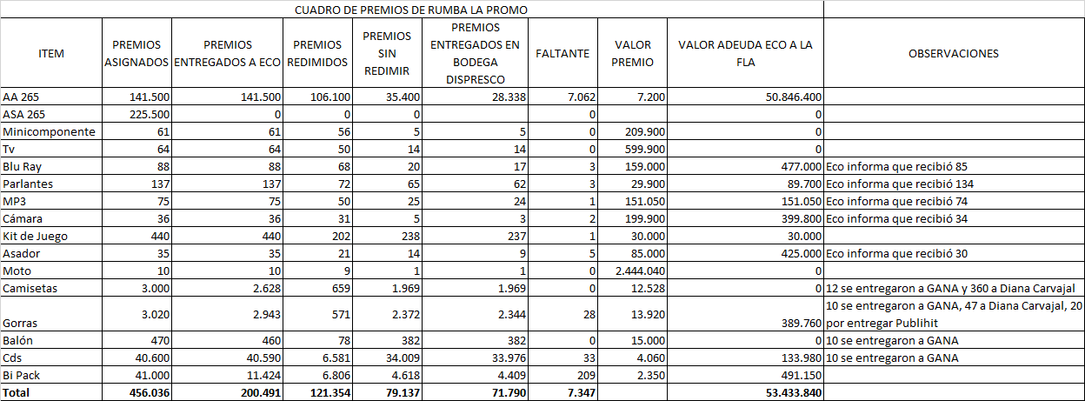

Para cubrir dichas diferencias en las redenciones de premios, se utilizará el recurso disponible de la ejecución financiera del contrato, del cual está pendiente por pagar la última cuota por $116.877.800 en producto del vale aprobado en el Acta del Comité de Vinculaciones #17 del 8 de mayo de 2014, de los cuales se deben restar $2.200.000 como pago de 2 tilines y una lona de carpa que fueron utilizadas en una degustación de Antioqueño Ice en Bello y que se extraviaron, dejando así un disponible de $114.677.800. De este valor final, se descontarán $53.433.840 de los premios que no fueron entregados en la bodega de DISPRESCO y que tampoco aparecen soportados con formatos de redenciones, lo que indica que se le entregará a ECO el producto correspondiente a $61.243.960.

Foforritos en Sitios de Consumo en Itagüí
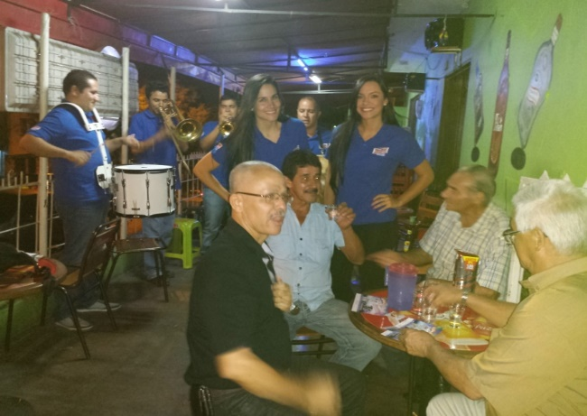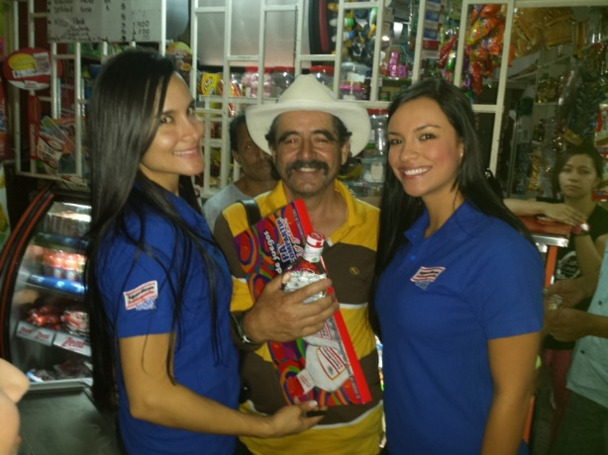

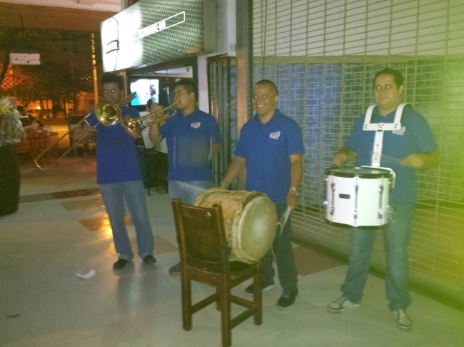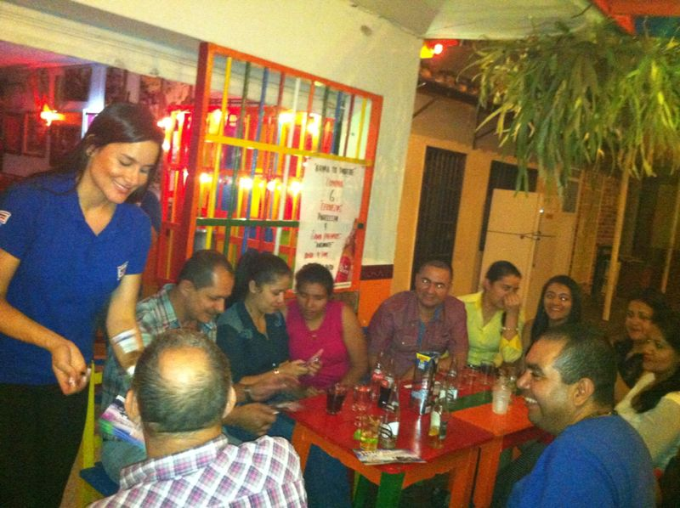

Sembrado de premios:

Éxito San Diego
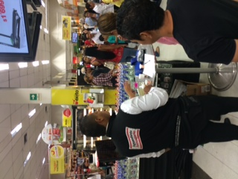 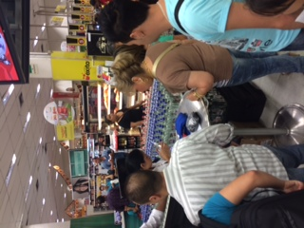 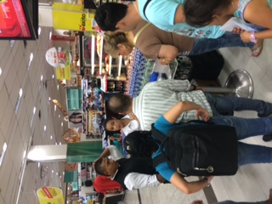

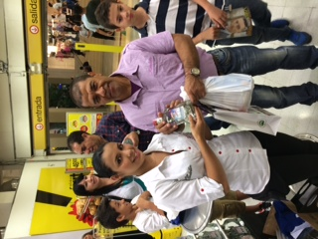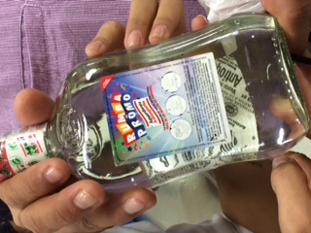

Jumbo la 65
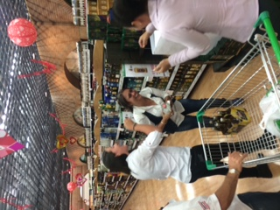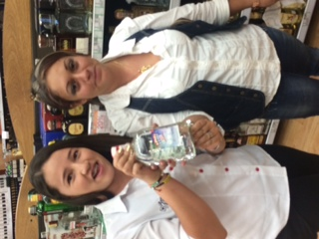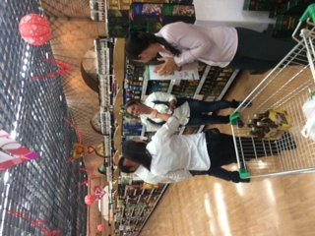

Euro la Frontera
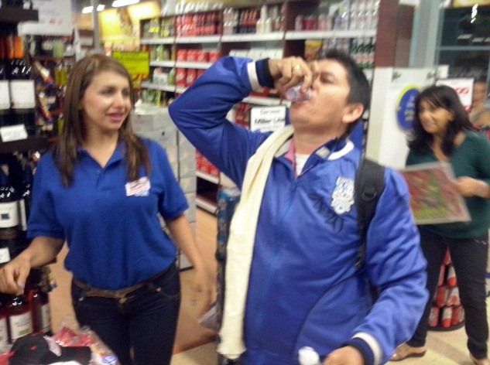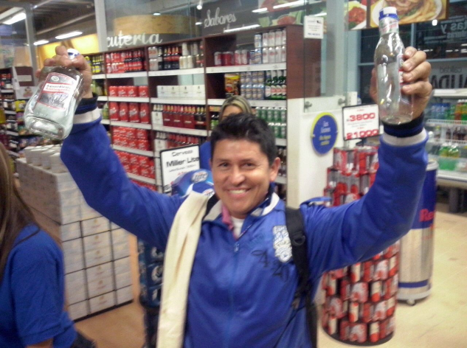

Entrega de Premios Mayores
Fábrica de Licores y Alcoholes de Antioquia
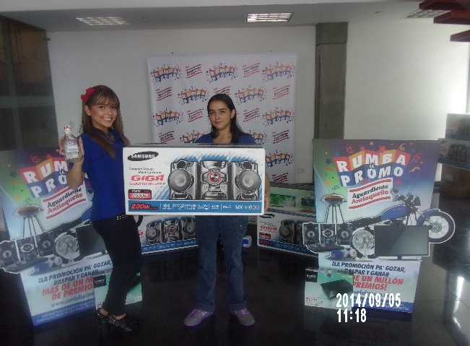 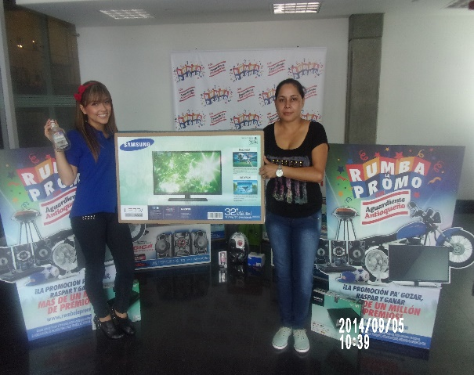
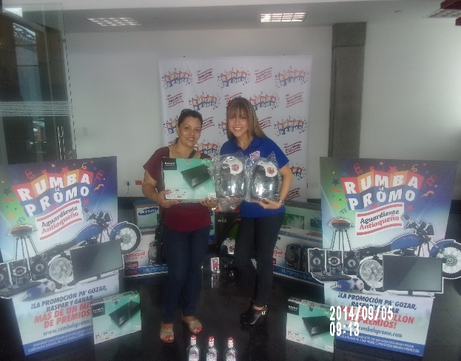 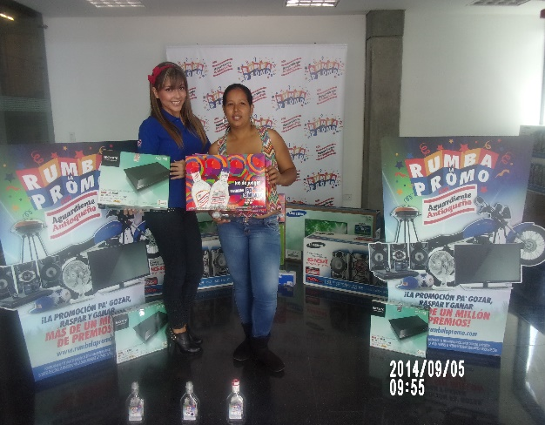

Exhibiciones Reales en Centros Comerciales.

Centro Comercial Puerta del Norte

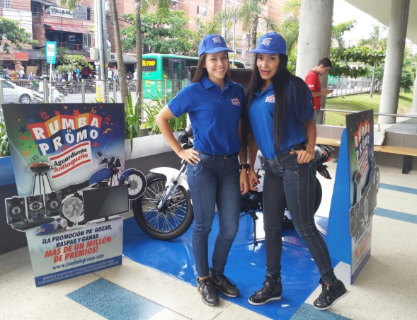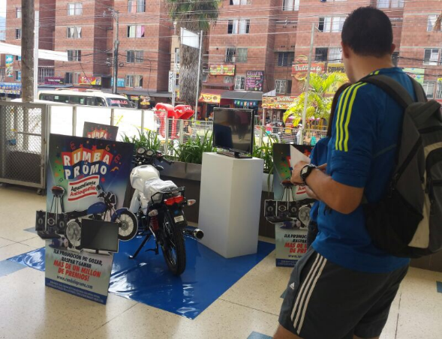

Centro Comercial San Diego
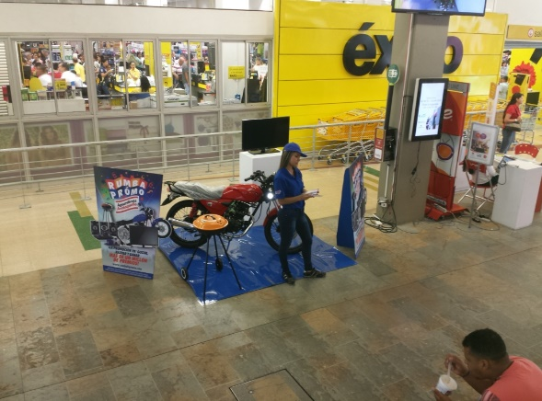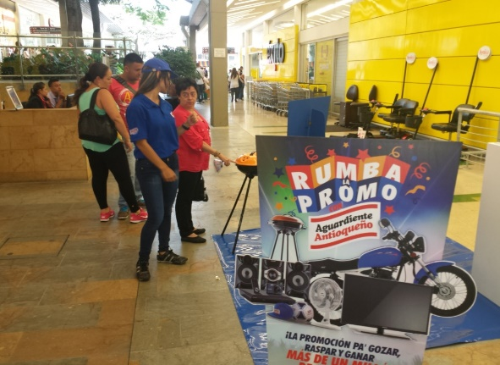

Centro Comercial Los Molinos
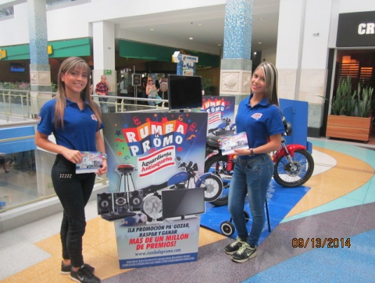 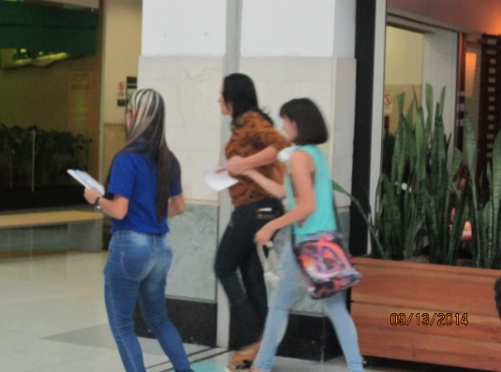
- PARTICIPACIÓN EN EXPOARTESANO:
Expoartesano es una feria realizada por Plaza Mayor Medellín y Artesanías de Colombia, en donde los visitantes pueden encontrarse con sus raíces y toda la cultura de nuestros antepasados indígenas, que por la diversidad de sus colores, estilos y por la calidad de los productos artesanales, se ha convertido en un evento de ciudad que alberga miles de personas durante varios días.

La participación de la Fábrica de Licores y Alcoholes de Antioquia en esta gran feria, fue posible gracias a la unión del presupuesto aportado por varias de las secretarías de la Gobernación de Antioquia y la FLA. En esta última, se conformó un comité evaluador al cual pertenecía el Director de Trade Marketing, con el fin de supervisar de la factura correspondiente a la FLA, además, desde esta dependencia se definió la estrategia de participación y se pusieron a disposición todo los medios necesarios para la implementación de la misma. Finalmente, también fue la Dirección de Trade Marketing de la Fábrica de Licores y Alcoholes de Antioquia, la encargada de realizar la evaluación a esta vinculación publicitaria.

EXPOARTESANO 2014
Plaza Mayor Medellín
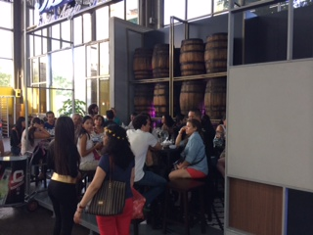 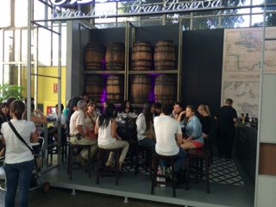
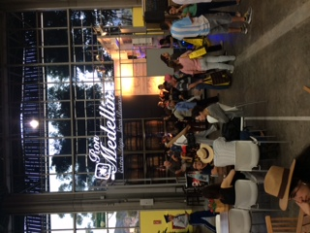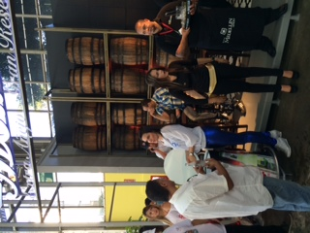

- IMPLEMENTACIÓN DEL PLAN PROMOCIONAL “ANTIOQUEÑO ICE SE TOMA EN EL DEPARTAMENTO DE ANTIOQUIA”:

El producto “Antioqueño ICE” es una nueva categoría con la que la Fábrica de Licores y Alcoholes de Antioquia pretende impactar el mercado, especialmente dirigido hacia un público joven, por esta razón y de conformidad con la resolución 0772 de 2014, la Dirección de Trade Marketing ha emprendido la activación masiva de este producto mediante degustaciones en discotecas y bares del parque lleras, en las zonas rosa de los municipios de Bello y Copacabana y en eventos masivos de la ciudad por medio de vinculaciones publicitarias.

Implementación Plan Promocional “Antioqueño Ice se Toma en el Departamento de Antioquia.

Bendito Seas (Lleras) Babylon (Lleras)
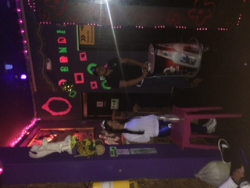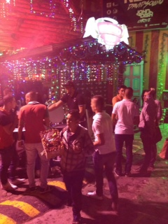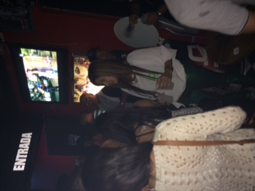

Fonda La Chismosa (Palmas) Divino Cielo (Lleras)
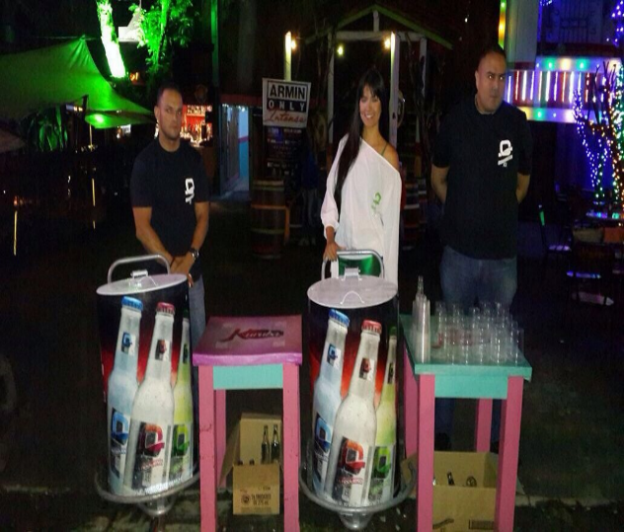 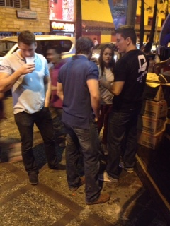

Universidad ITM Fraternidad en Boston
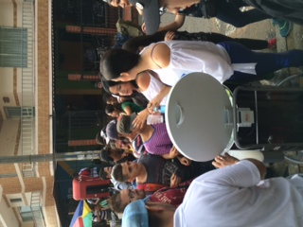 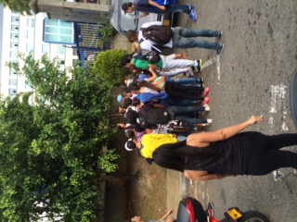 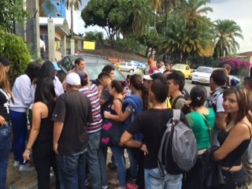
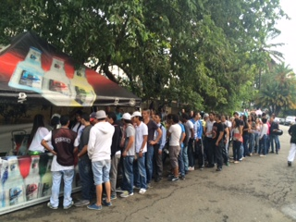
Mercados de Diseño
(San Fernando Plaza) Barrio Obrero (Bello)
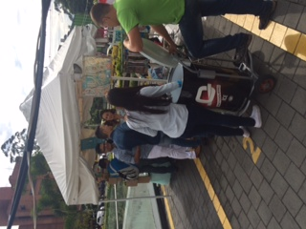 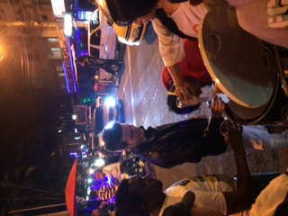 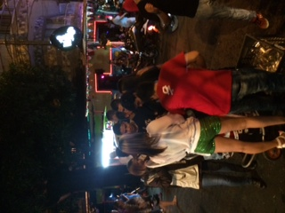

Puerta del Norte (Niquia)

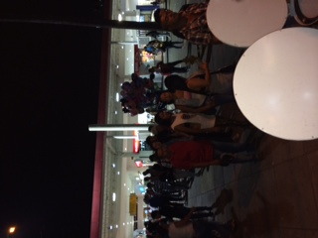
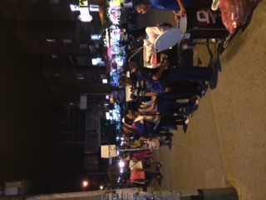

Torres (Copacabana)
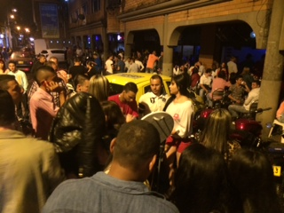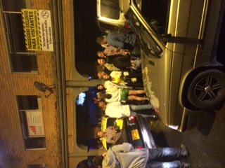

- VINCULACION PUBLICITARIA CON CLUBES SOCIALES:
En aras de promover el consumo de los productos del portafolio de la Fábrica de Licores y Alcoholes de Antioquia y de proporcionarles mayor estatus, se realizó vinculación publicitaria que permanecerá durante el segundo semestre del año 2014 con el Club Campestre, el Club el Rodeo y el Country Club, con el propósito de estar presentes en todos los eventos que éstos lleven a cabo, incentivando la recordación de los productos en público de todas las edades y gustos.

Club | Valor 2014 para 7 meses (Junio a Diciembre)
El Rodeo | $ 85.000.000
Club Campestre | $ 101.500.000
Club Ejecutivos | $ 62.000.000

CLUB EL RODEO MEDELLÍN
Propuesta FLA 2014 | Valor 2014 para 7 meses (Junio - Diciembre
Celebración día del Padre | $ 85.000.000
Aplique de marca en el Sport Bar durante un año, espacio ideal para los jóvenes del club, se tiene exclusividad de marca en el bar, plotter en las vidrieras, intervención de branding en las mesas, etc.
Noches de ron Medellín, descuento en ron y que los precios estén por debajo de la competencia
Catas de ron bimensual, convocando a socios e invitados especiales
Día de Amor y Amistad
Fiesta del socio
Cierre Golfistico
Fiesta decembrina

COUNTRY CLUB DE EJECUTIVOS DE MEDELLÍN
Propuesta FLA 2014 | Valor 2014 para 7 meses (Junio - Diciembre
Noches de ron Medellín, descuento en ron y que los precios estén por debajo de la competencia (Viernes 30 de Mayo hasta 28 de Noviembre) 8:00 p.m. a 12:00 a.m. | $ 61.500.000
Tardes especiales Crema de Ron Medellín, esperan 150 pax Inicia el martes 17 de Junio) 3:00 p.m. a 7:00 p.m.
Tardeadas con amigos y Antioqueño ICE, un sábado cada dos meses, esperan 100 pax de 2:00 p.m. a 6:00 p.m. se debe modificar la fecha del 14 de Junio, porque es ley seca.
Publicidad marcas: Bar Jóvenes (esta quedará todo el año). Restaurante Palmas (Tótem con luz rodante de ron Medellín). Restaurante Palmas (Tótem con luz rodante de crema de ron) la producción de estas tres piezas tiene un costo de $1.500.000, por eso el valor de la vinculación esta por $61.500.000 pero para el club es solo $60
Pauta publicitaria en dos ediciones de la revista estilo, en las ediciones de Septiembre y Noviembre
Celebración del día de la Antioqueñidad, el evento es de 10:00 a.m. a 2:00 a.m. se pueden enviar dos dummies, uno de A.S y otro de A. tradicional, se debe entregar si es posible: 60 camisetas, 60 delantales, 300 ponchos, copas de aguardinte para colgar en el cuello y abanicos, que serán repartidos en los asistentes y las camisetas son los uniformes para el personal de mesa y bar
Patrocinio exclusivo concierto, se debe entregar video de ron de 30 años o algo alusivo al lanzamiento del nuevo producto
Fiesta fin de año
Programación de 4 actividades para socios: 1. Programación de dos catas. 2. Dos Pool Party con Vodka Monteskaya

CLUB CAMPESTRE
Propuesta FLA 2014 | Valor 2014 para 7 meses (Junio - Diciembre
Noches de Ron Medellín a partir de Junio | $ 101.500.000
Concierto aniversario 90 años del club
Campo de Golf
6 Pautas Magazine club Campestre, edición mensual
Día del caballo
Concurso de Paellas

Country Club.

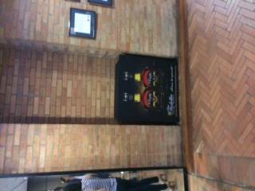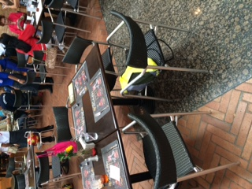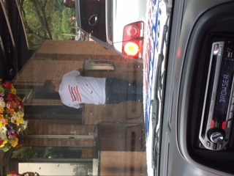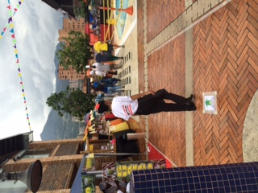

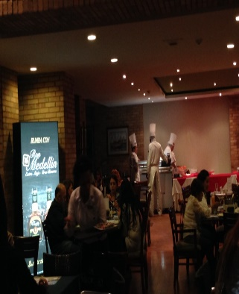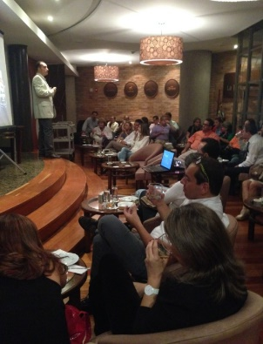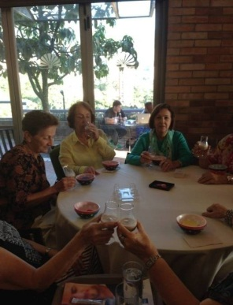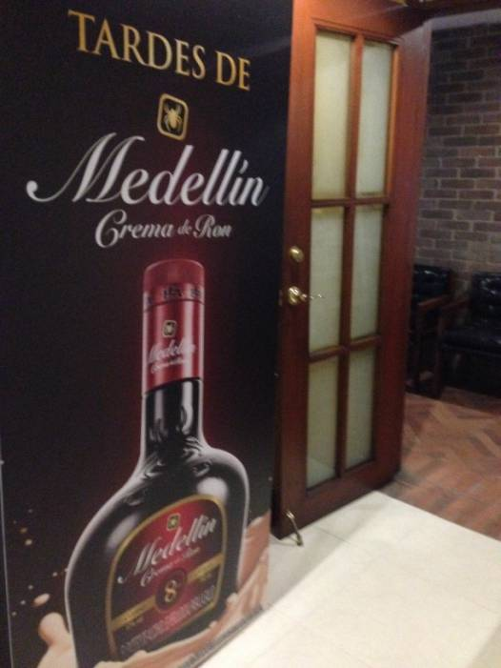

Club Campestre

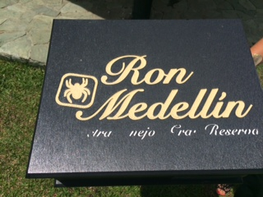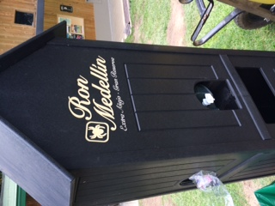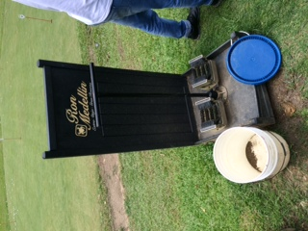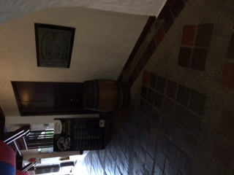

- VINCULACIÓN PUBLICITARIA CON LAS DISCOTECAS SIXTINA Y KUKARAMAKARA:
Considerando la gran afluencia de personas que constantemente tiene lugar en este tipo de establecimientos públicos, y sobre todo en estas dos discotecas por su categoría y gran acogida dentro del público joven y adulto, se realizó vinculación publicitaria con la discoteca Sixtina y la discoteca Kukaramakara que permanecerá durante los meses de agosto y diciembre de 2014, con el fin de conservar y acrecentar la aceptación y recordación de las marcas, elevando los índices de consumo de los productos del portafolio de la Fábrica de Licores y Alcoholes de Antioquia.

- PATROCINIO EQUIPO DE CICLISMO “ORGULLO ANTIOQUEÑO”
El equipo de ciclismo “Orgullo Antioqueño” es una alternativa que ofrece la gobernación de Antioquia a todos los jóvenes apasionados por el ciclismo para que se comprometan con el deporte y lleven hasta el más alto el nombre de nuestro departamento. Esta iniciativa, que ya tiene 20 años de existencia, ha contado siempre con el apoyo presupuestal de la Fábrica de Licores y Alcoholes de Antioquia, quien comprometida con el deporte y la recreación de nuestro departamento, ha hecho posible la realización del sueño de muchos jóvenes al proporcionarles las mejores condiciones para entrenar y seguir cosechando triunfos en Colombia y el mundo. Es por esta razón que la Fábrica de Licores y Alcoholes de Antioquia, se siente cada vez más orgullosa de hacer parte de este proyecto que genera progreso no solo a cada uno de nuestros deportistas sino también al departamento y por consiguiente, realiza un seguimiento constante a este contrato por intermedio del Director de Trade Marketing.

Equipo de Ciclismo Orgullo Paisa
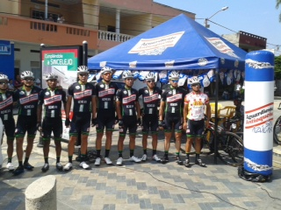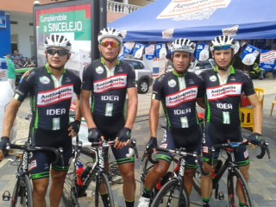

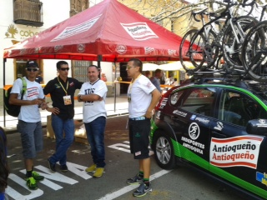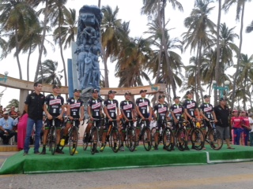

- VINCULACIÓN PUBLICITARIA EN EL EVENTO MARIDAJE 2014
Al igual que muchos de los eventos a los que se vincula la Fábrica de Licores y Alcoholes de Antioquia, Maridaje es un evento de ciudad que por su magnitud y categoría especial, se ha convertido en un escenario de obligada asistencia para los paisas, nacionales y extranjeros que visiten la ciudad de Medellín, convocando miles de personas durante sus cuatro días de duración, pues les permite a los asistentes el descubrimiento, a través de los sentidos, de las mejores combinaciones entre bebidas y gastronomía que les permiten incluso viajar hacia otros lugares con solo saborear y degustar la gran variedad de recetas que Maridaje ofrece. Dada pues la gran atracción que genera este evento en el público de todas las edades, la Dirección de Trade Marketing observó que proporciona una gran oportunidad para posicionar las marcas del portafolio de productos de la Fábrica de Licores y Alcoholes de Antioquia y promocionar productos de poco consumo y que además son bastante aptos para el evento de conformidad con su naturaleza, como la crema de ron; por lo que dispuso todo los medios para la instalación de un stand de la marca Ron Medellín y ejecutó una degustación que tuvo gran éxito.
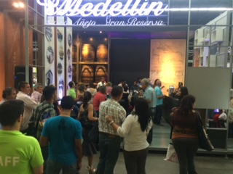
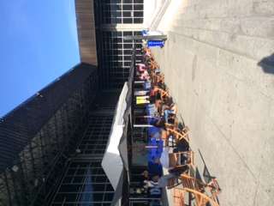
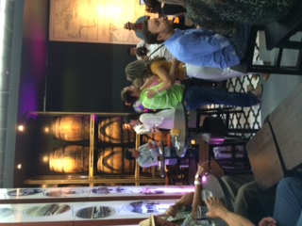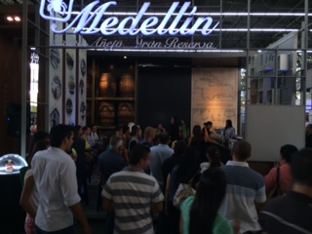

- FERIA DE LAS FLORES 2014 y 2015:

La Feria de las Flores y su evento central, el desfile de silleteros, constituyen uno de los referentes de la cultura e idiosincrasia de Medellín y de Antioquia, por lo que en los días de su realización se incrementa la visita turística de nacionales y extranjeros, puesto que además del llamativo. Dada la magnitud de la Feria de las Flores y lo que representa para la población paisa e incluso para el país y los turistas extranjeros, este evento se traduce en una gran oportunidad para el posicionamiento de las marcas y el incremento de las ventas de los productos del portafolio de la Fábrica de Licores y Alcoholes de Antioquia, puesto que la naturaleza de los eventos, que indudablemente están referidos a la diversión, a gozar de nuestra cultura y nuestra idiosincrasia Antioqueña; y la gran afluencia de personas que participan de ellos con el ánimo de liberarse de su cotidianidad y disfrutar de unos días de fiesta al mejor estilo paisa, contribuyen a generar los escenarios propicios para el consumo masivo de los productos de la Fábrica de Licores y Alcoholes de Antioquia.

Es por lo anterior que la Fábrica de Licores y Alcoholes de Antioquia aprovecha cada año esta ocasión, para incursionar como una de las empresas líderes del departamento, coordinando a través de la Dirección de Trade Marketing, la realización de algunos de los eventos que tienen lugar en el marco de la Feria de las Flores, contribuyendo de forma directa al posicionamiento de las marcas, al incremento de las ventas de sus productos, al fortalecimiento de Medellín como una ciudad encantadora y acogedora y al crecimiento y manifiestamente, al crecimiento del presupuesto del Departamento de Antioquia que a su vez genera gran sostenibilidad y desarrollo al departamento y efectividad a las políticas y estrategias de la gobernación de Antioquia.

Dada la magnitud de este evento y la importancia que representa para la gestión de la Dirección de Trade Marketing de la Fábrica de Licores y Alcoholes de Antioquia, se anexa informe detallado de la Feria de las Flores 2014 y 2015.

- CORRERÍAS POR LOS DEPARTAMENTOS DE COLOMBIA DONDE TIENE DISTRIBUCIÓN LA FÁBRICA DE LICORES Y ALCOHOLES DE ANTIOQUIA

- Se realizó viaje por tierra, rumbo a la ciudad de Sincelejo, del 16 al 18 de Enero de 2015, visitando, haciendo control de precios, revisando codificación de productos y entregando material p.o.p a clientes de municipios como: Valdivia, Puerto Valdivia, Taraza, Caucasia, La Apartada, Planeta Rica, Sincelejo y Tolú.

En el siguiente cuadro se muestran los clientes que fueron visitados por cada municipio:

MUNICIPIOS Y CLIENTES VISITADOS
Santa Rosa | Valdivia | Taraza | Caucasia | La Apartada | Planeta Rica | Sincelejo | Tolú
El Parador de Santa Rosa | Supermercado la Frescura | Kiosco Parroquial | Central de Licores | Hotel y Licores el Cairo | Licorera la Tropicana | Súper Tienda el Esquinazo | Estanco 20 de Enero
 | Tienda la Esmeralda | Estanquillo el Profe | Licores la 21 |  | Fondo Blanco Licores | Tienda la Caravana | Billares y Licores el Tamarindo
 | Cafetín Nacional |  |  |  |  | Supermercado Sao | Olímpica
 | Ferro Agro Valdivia

Registro Fotográfico
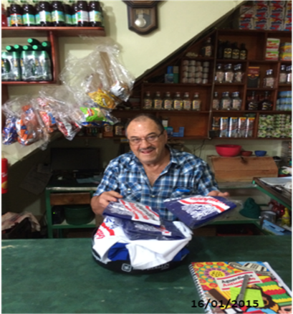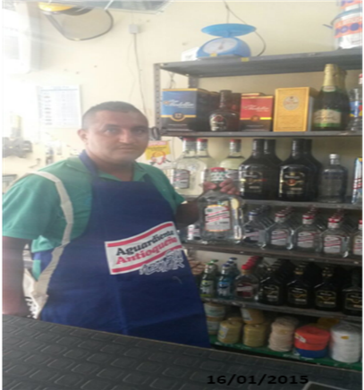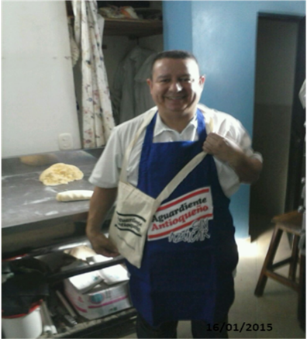

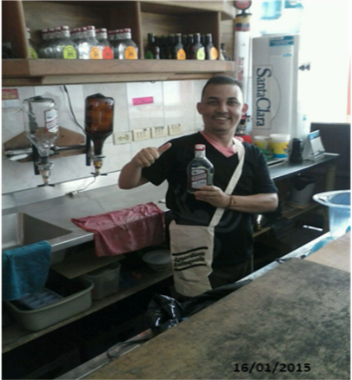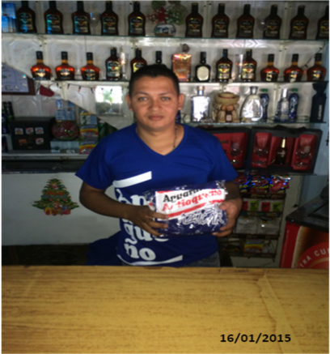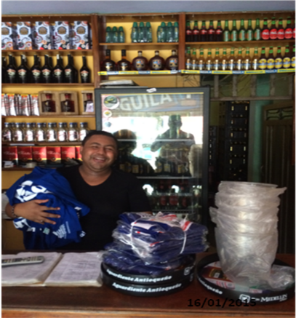

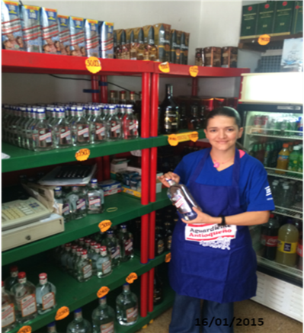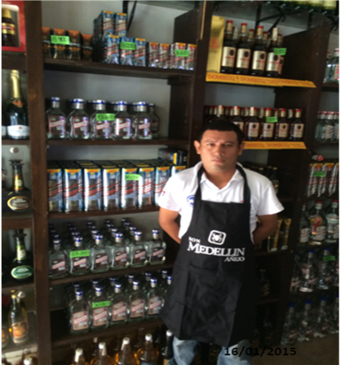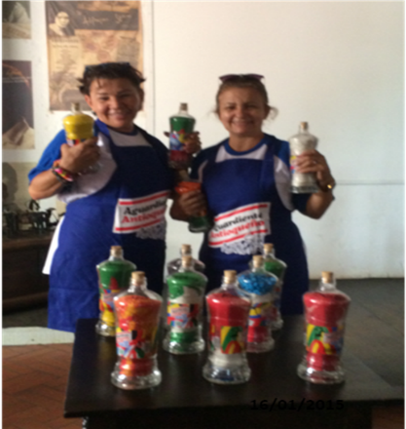

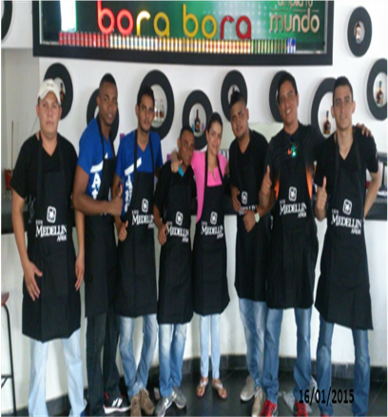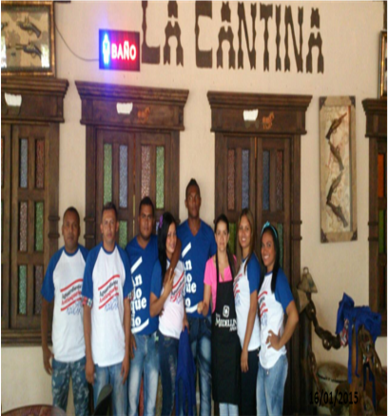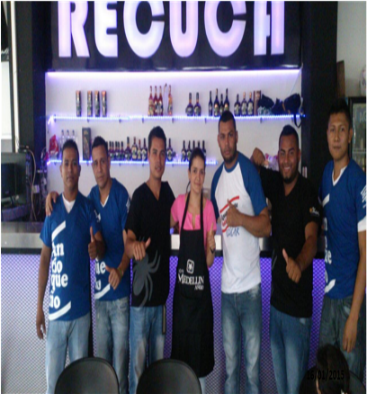

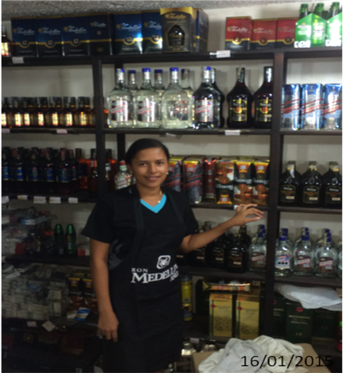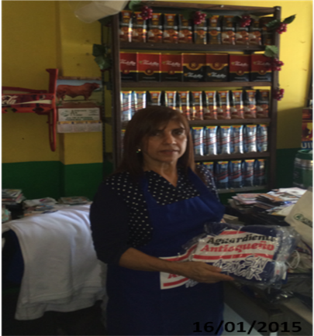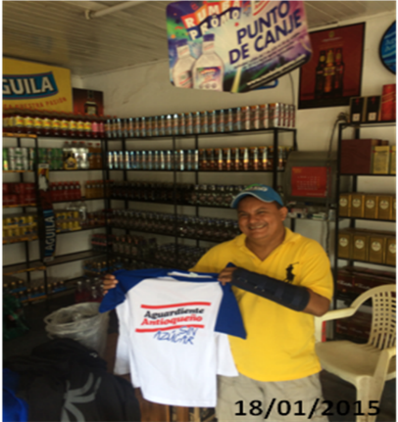

- Se realizó viaje por tierra (Ruta del Sol), desde el 09 al 16 de Febrero de 2015, visitando, haciendo control de precios, revisando codificación de productos y entregando material p.o.p a clientes de municipios como: Cisneros, Puerto Berrio, Puerto Araujo, Barrancabermeja, San Alberto, Aguachica, Pelaya, Curumaní, Cuatro Vientos, Bosconia y Aracataca.

En el siguiente cuadro se muestran los clientes que fueron visitados por cada municipio:

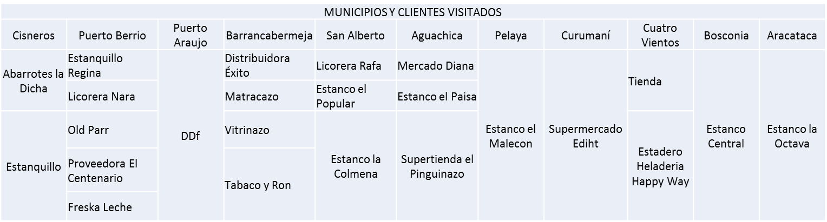

Registro Fotográfico

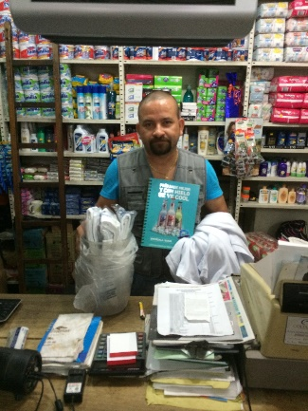
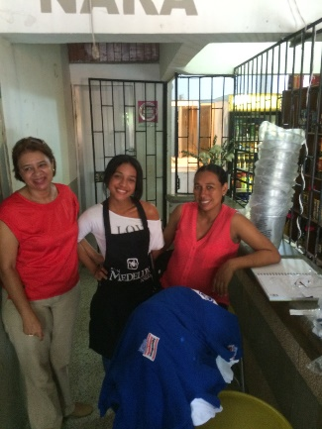
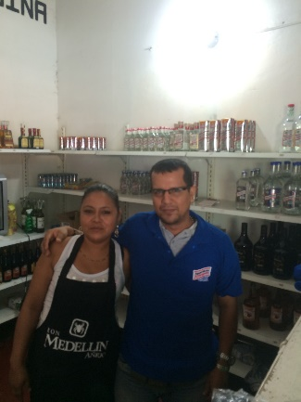
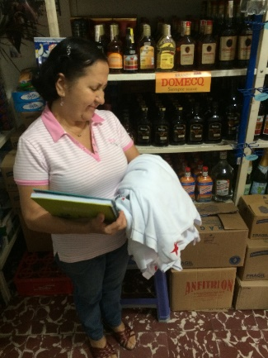
09/02/2015
09/02/2015
09/02/2015

09/02/2015

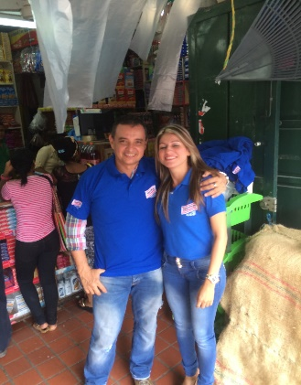
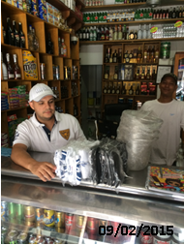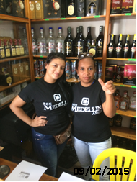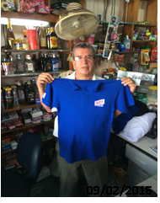
10/02/2015
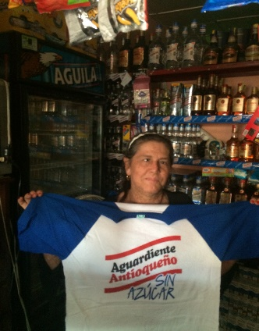
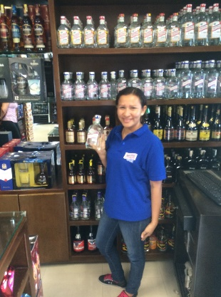
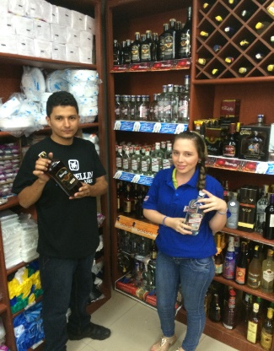
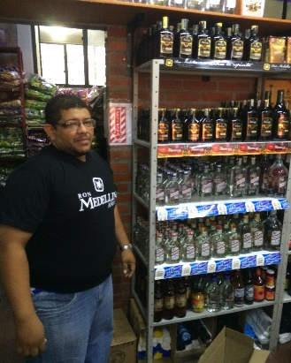

10/02/2015
10/02/2015
10/02/2015
10/02/2015

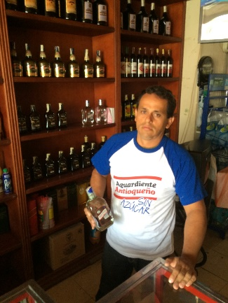
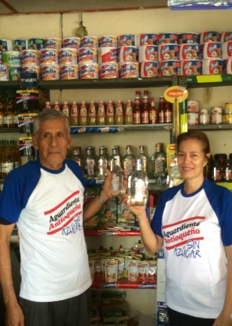
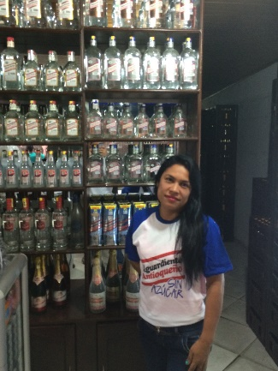
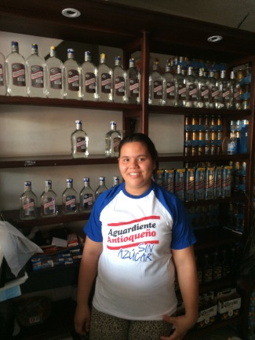

11/02/2015
11/02/2015
10/02/2015
10/02/2015

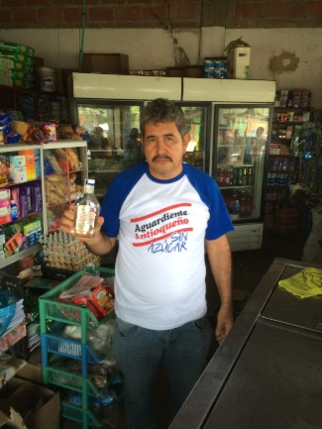
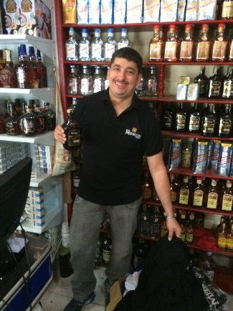
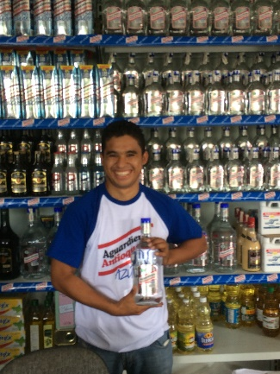
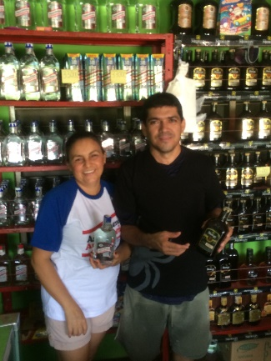

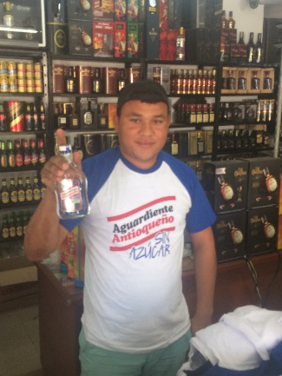
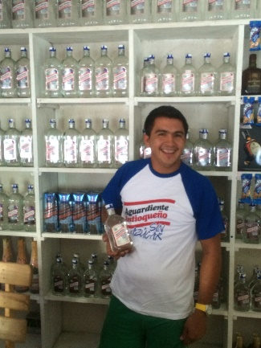
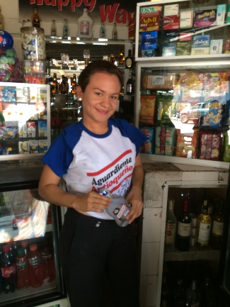

11/02/2015
11/02/2015
11/02/2015

11/02/2015
11/02/2015
11/02/2015

- Se realizó viaje por el Suroeste antioqueño, visitando, haciendo control de precios, revisando codificación de productos y entregando material p.o.p a clientes de municipios como: Fredonia, Concordia, Betulia, Urrao, Jardín, Andes, Hispania, Ciudad Bolívar y Jericó.

En el siguiente cuadro se muestran los clientes que fueron visitados por cada municipio:

MUNICIPIOS Y CLIENTES VISITADOS
FREDONIA | CONCORDIA | BETULIA | URRAO | JARDÍN | ANDES | HISPANIA | CIUDAD BOLIVAR | JERICÓ
Supermercado El Pasaje | Café Danubio | Supermercado el Cafetero | Vinos y Licores | Sol Store | Granero la 50 | Supermercado Echeverry | Estanquillo el Arriero | El palacio del dulce
Supermercado La Cosecha | Supermercado el Cafetero | Confilicor | San Remo | Merjardin | Buchanas | Parqueadero y Licores | La Economía | Mercados Piel Roja
Licores María C | Licorera Concordia | Unimerca | Merca Fruver | Granero y Tienda la Defensa | Supermercado Sol Andino |  | Licores Sabrolandia | El Portal
Café Bar el Ganadero | Mercados Caucania | 20/02/2015  20/02/2015 | Granero La Macarena | Plásticos y Desechables Jardin |  |  |  | Licorera Pache
La Tienda de Freddy | Supermercado la Garza
 | Supermercado Casa Blanca
 | La Confitería

Registro Fotográfico
20/02/2015

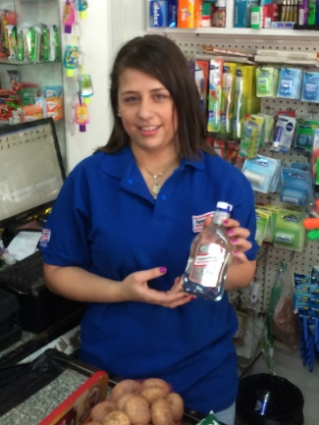
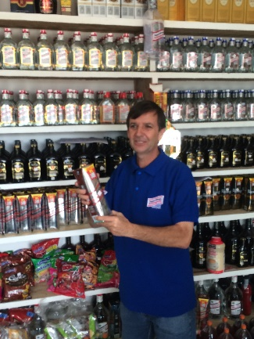
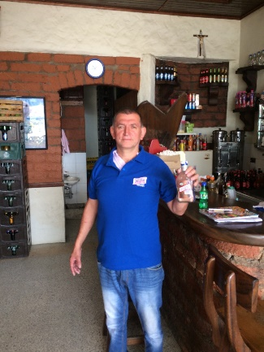
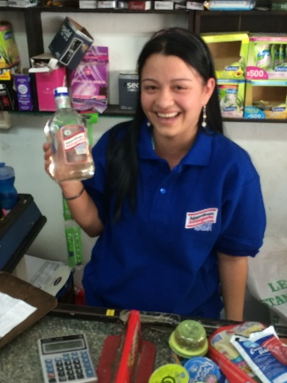

20/02/2015
20/02/2015
20/02/2015
20/02/2015

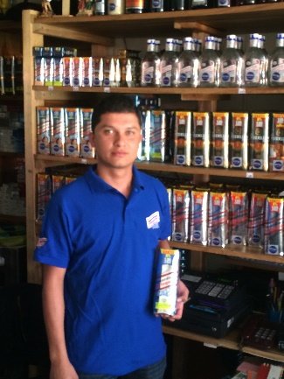
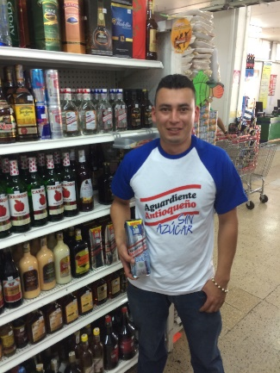

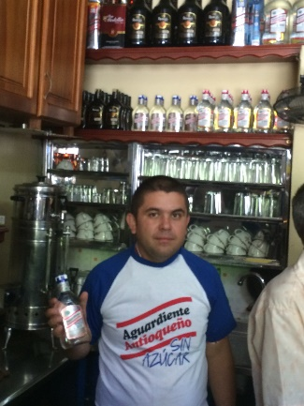
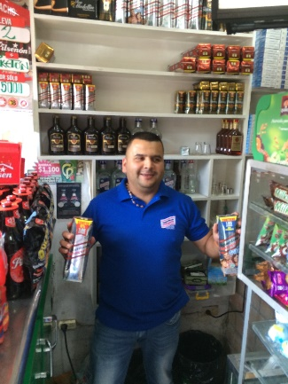

20/02/2015
20/02/2015
20/02/2015
20/02/2015

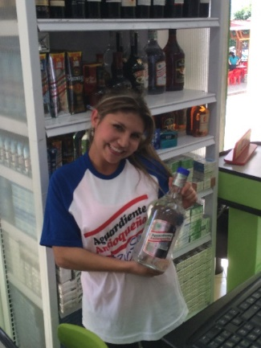
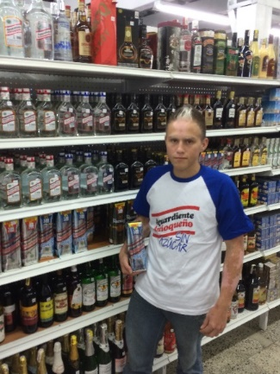
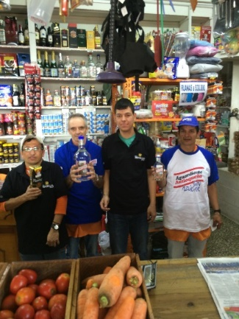
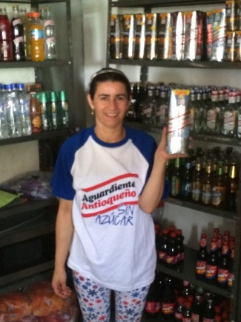

20/02/2015

20/02/2015
20/02/2015
20/02/2015
20/02/2015

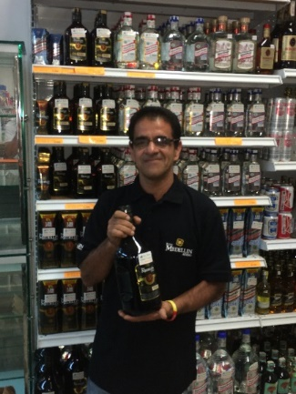
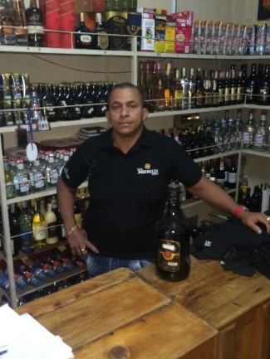
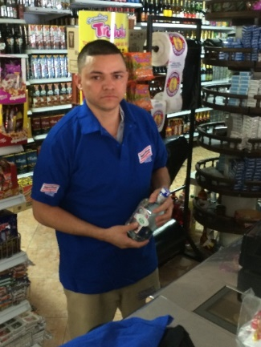
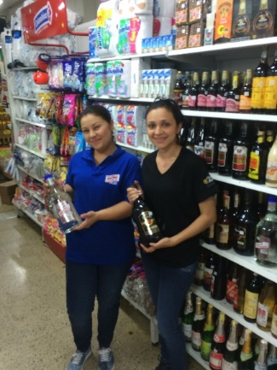

20/02/2015

20/02/2015
20/02/2015
20/02/2015

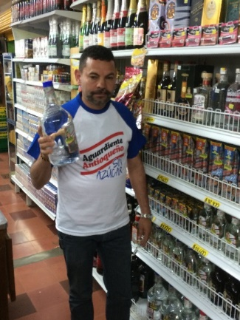
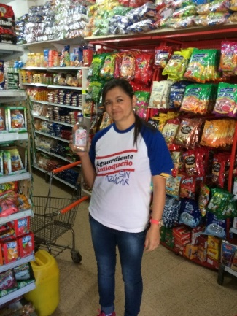
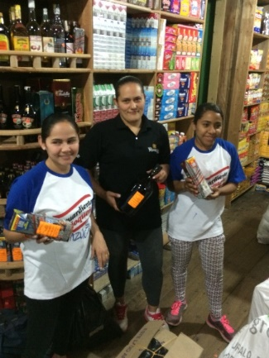

21/02/2015
20/02/2015
20/02/2015

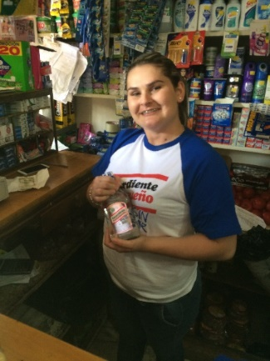
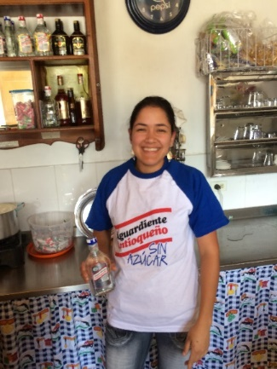
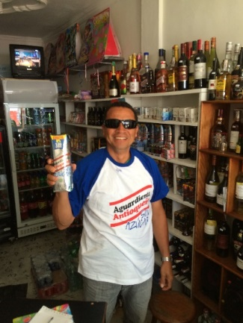
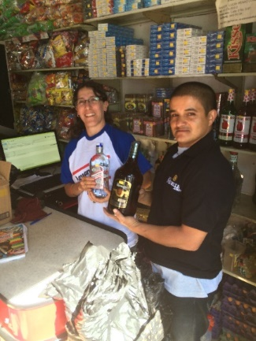

21/02/2015
21/02/2015
21/02/2015
21/02/2015
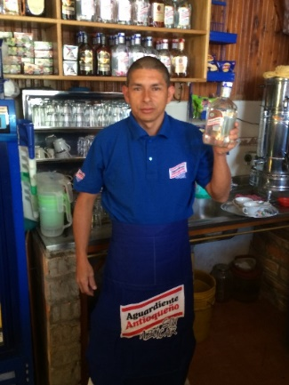
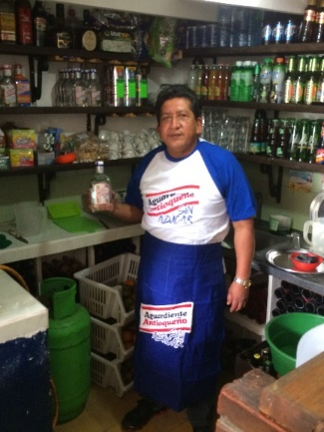
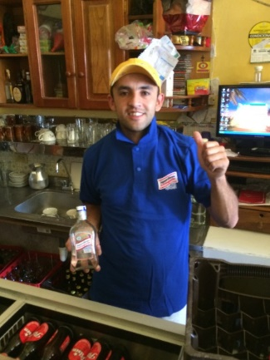
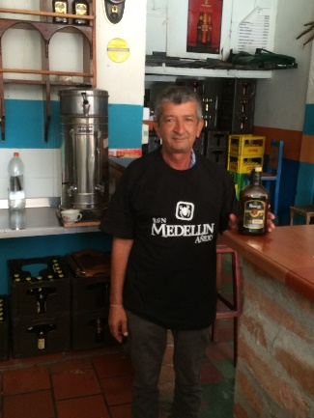

21/02/2015
21/02/2015
21/02/2015

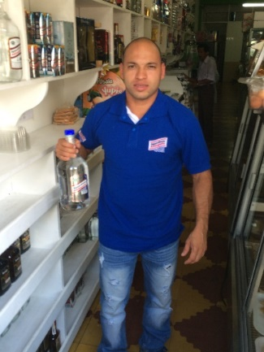
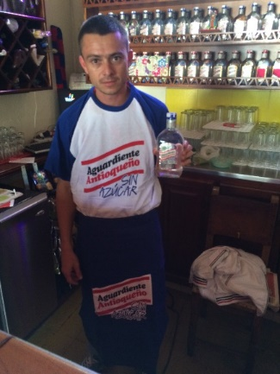
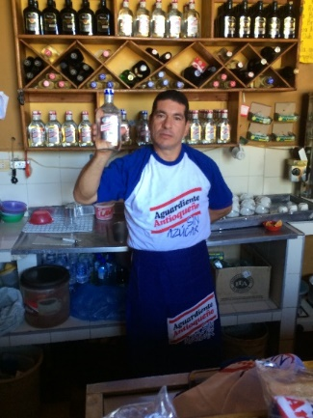
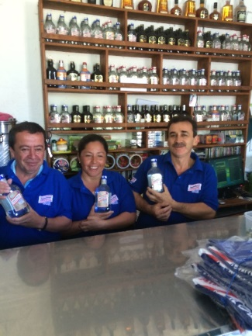

21/02/2015
21/02/2015
21/02/2015
21/02/2015

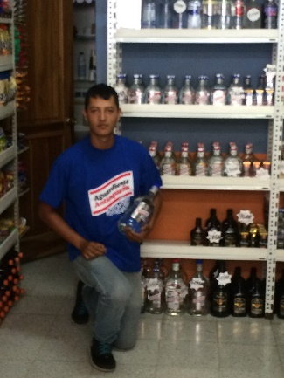
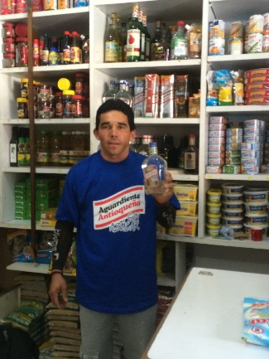
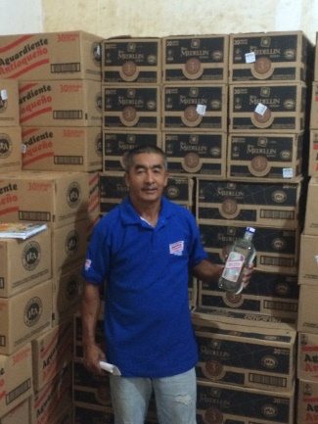
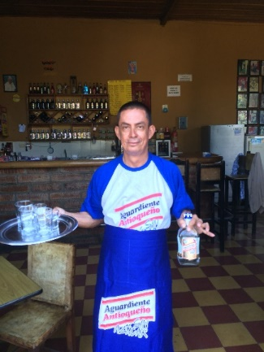

21/02/2015
21/02/2015
21/02/2015
21/02/2015

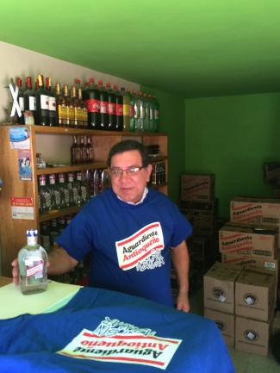
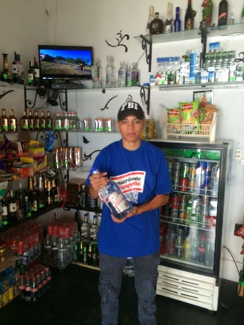
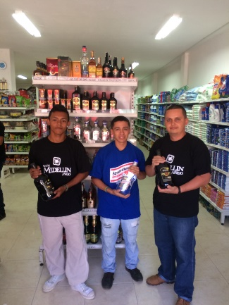
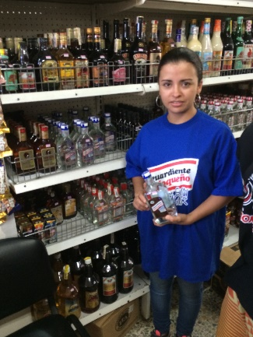

21/02/2015
21/02/2015
21/02/2015
21/02/2015

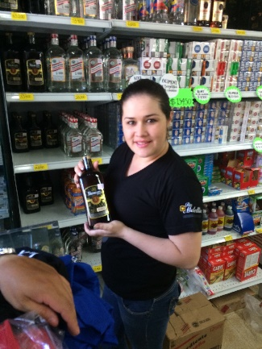
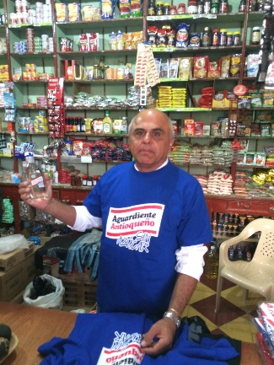
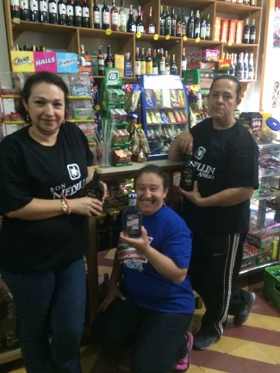
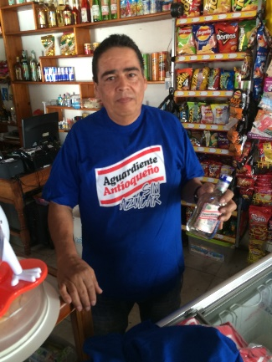

21/02/2015
21/02/2015
21/02/2015
21/02/2015
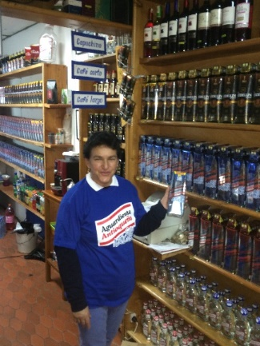
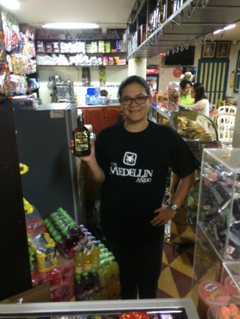
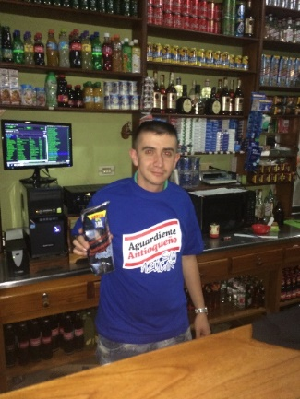
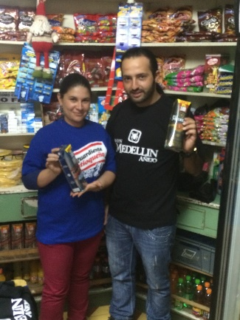

21/02/2015
21/02/2015
21/02/2015
21/02/2015

- VINCULACIÓN PUBLICITARIA EN COLOMBIATEX DE LAS AMERICAS 2015 DEL 27 AL 29 DE ENERO.

Colombiatex de las Américas se ha posicionado como el centro de negocios más importante para el sector textil en América latina con una contundente oferta de valor, pues además de ser la feria que abre la agenda de negocios del continente americano, es el lugar donde se unen la oferta y la demanda en todos segmentos de negocio y para todos los universos de vestuario. Adicional es el escenario donde las marcas nacionales e internacionales inician su viaje de distribución en Latinoamérica.

La Fábrica de Licores y Alcoholes gracias a su participación en Colombiatex y Colombiamoda, se ha convertido en una marca icono, asociada con innovación y diseño, logrando construir una profunda conexión con la moda y una total sintonía con el público afín a este mundo.

Desde la Dirección de Trade Marketing se desarrolló toda la negociación, elaboración de estudios previos e implementación de la FLA a través de su marca Ron Medellín Extra Añejo y Gran Reserva, en Colombiatex de las Américas 2015.

El contrato que ya se encuentra liquidado, se realizó por $40.000.000 IVA incluido, los cuales incluían el derecho a participar, proporcionar un espacio de 6x6, montaje del stand, transporte de implementos de la FLA, contratación de modelos, activación de marca y degustación de Antioqueño ICE a través de tilines por todos los pabellones de Plaza Mayor Exposiciones, que conformaban la feria.

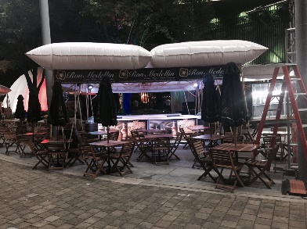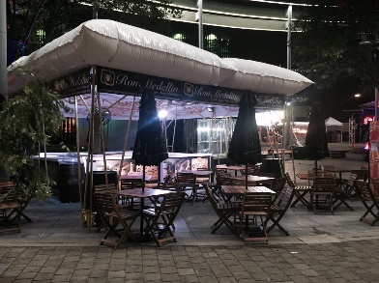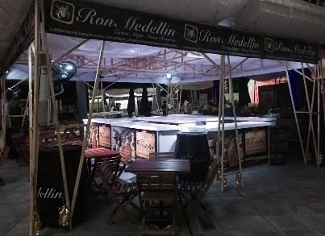

- VINCULACIÓN PUBLICITARIA CON EL EQUIPO DE CICLISMO ORGULLO ANTIOQUEÑO 2015.

El patrocinio deportivo es una de las más importantes y pujantes técnicas de comunicación no convencional, ya que en la sociedad actual quizás no hay otra manifestación cultural que sea capaz de generar tanto entusiasmo como el deporte.

El ciclismo a través de su historia se ha convertido en el más efectivo vehículo de participación comunitaria y ha obtenido los más altos logros deportivos para Colombia en el campo internacional

Para la temporada 2015, el Equipo de Ciclismo Orgullo Antioqueño asciende de categoría, convirtiéndose en Equipo Continental, avalado por la Unión Ciclística Internacional UCI, ubicándolo en los equipos elites de ciclismo en América, este ascenso de categoría es muy importante porque les da la acreditación para participar en carreras internacionales que hasta el momento se tienen programadas 5 para el año 2015, los posibles países para estas carreras serían: México, Brasil, Estados Unidos, Ecuador, Guatemala y Costa Rica, de esta manera se consolida el equipo en una plataforma muy importante para la Fábrica de Licores y Alcoholes de Antioquia, porque permite tener presencia de marca no solo en carreras locales, regionales y nacionales, sino también en competencias internacionales donde la FLA puede explorar nuevos mercados.

Por todo lo anterior desde la Dirección de Trade Marketing se desarrolla toda la gestión de estudios previos, sustentación en comité de contratación FLA y comité de orientación en la Gobernación de Antioquia, para elaborar un contrato de vinculación publicitaria con el equipo de ciclismo Orgullo Antioqueño, por un valor de $1.330.000.000 para una vigencia desde Enero a 31 de Diciembre del año 2015, el cual tiene por objeto incluir el logo de Antioqueño Antioqueño en todas las piezas del uniforme del equipo: uniforme, guantes, medias, vehículos, etc.

Hasta la fecha el equipo de ciclismo Orgullo Antioqueño ha participado y quedado campeón en tres carreras a saber:

Competencias en Colombia.

- Campeonato Nacional de Ruta
- Clásica Héroes de la Patria
- Clásica Anapoima
- Clásica de Rionegro
- Vuelta del Valle
- Clásica Fusagasugá
- Vuelta Girardot
- Vuelta de la Juventud
- Vuelta Antioquia
- Vuelta Marco Fidel Suarez
- Vuelta Colombia
- Vuelta Marinilla
- Vuelta Boyacá

Competencias fuera de Colombia.

- Joe Martin USA
- Tour de Gila USA
- Tour de Beauce Canadá

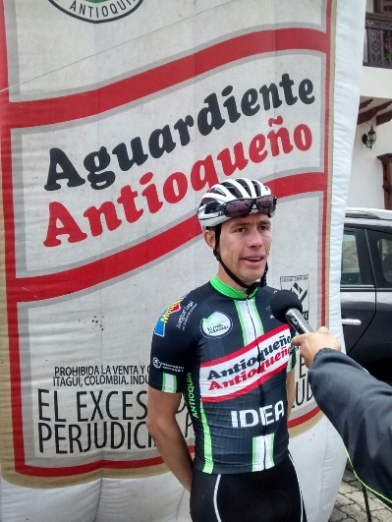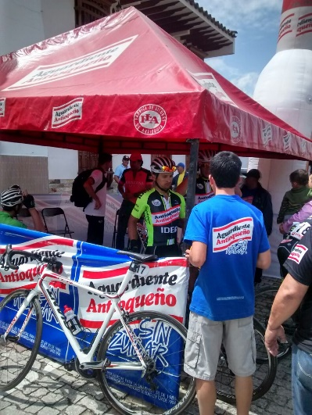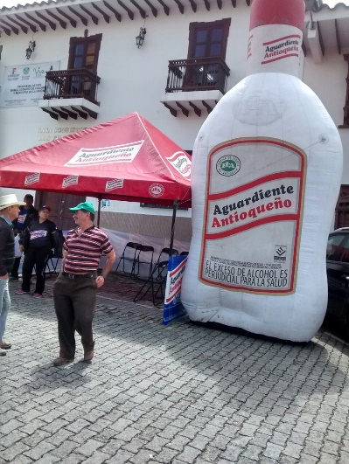

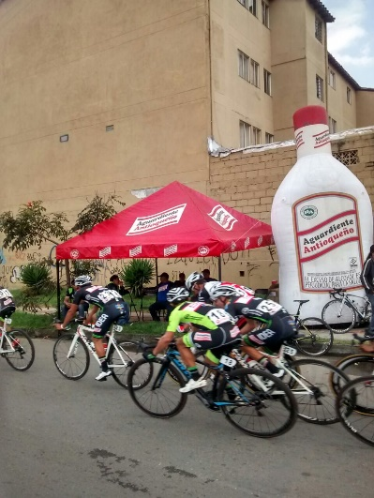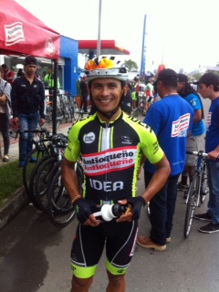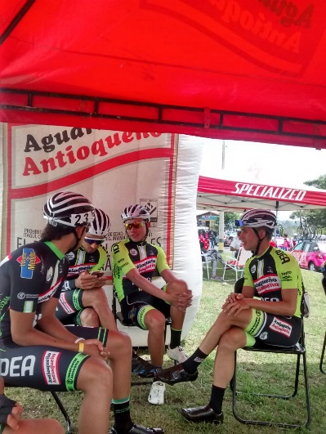

- IMPLEMENTACIÓN ESTRATEGIA PRESENCIA DE MARCA EN SITIOS DE CONSUMO, PLANES A LA MEDIDA SITIOS ON TRADE

Se realizaron acuerdos comerciales con sitios de consumo del Área Metropolitana y municipios cercanos, la dinámica es que cada sitio se compromete a:

- Comprar directamente a los comercializadores de la FLA para Antioquia
- Tener un crecimiento del 20% para el año 2015 en compras de productos de la FLA comparándolo con el año 2014
- Permitir a la FLA hacer aplicaciones de marca en cada lugar.
- Hacer programación especial de eventos con menciones y exclusividad de la FLA
A cada sitio se le dará una vinculación del 10% 0 15% sobre el cumplimiento de la meta de compra anual, dicha vinculación se hará mediante nota crédito mensual a través de los comercializadores de Antioquia.

El presupuesto de la implementación de esta estrategia es de $1.089.472.000 estipulados en la resolución 201500098273 de los cuales se destina el valor del aporte de cada sitio y adicional hay un rubro de $10.000.000 por sitio para implementación de marca.

Al 15 de Diciembre del año en curso la ejecución de la resolución 201500098273 que estipula notas crédito mensual para los clientes que aceptaron la propuesta, va en un 79% lo cual representa unos pagos de $882.196.136 y un total de litros de ASA de 29.574.

Los sitios con los cuales se tienen vinculación son los siguientes:

INFORME PLAN DE VINCULACIÓN Y VISIBILIDAD EN CADA SITIO

1. LA OCTAVA: PARQUE LLERAS. Todos los viernes de cada mes promociones especiales con los productos de Ron Medellín, degustación, avisos de la marca, presencia de marca. Es reconocido como ¨El Bar de los Amigos¨.
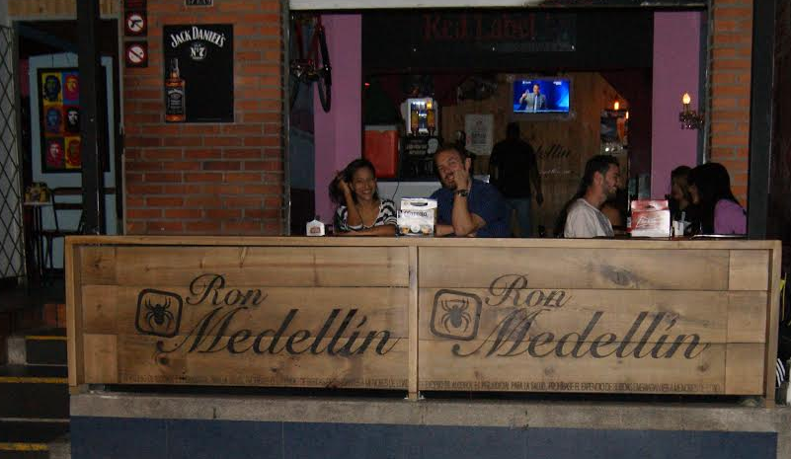
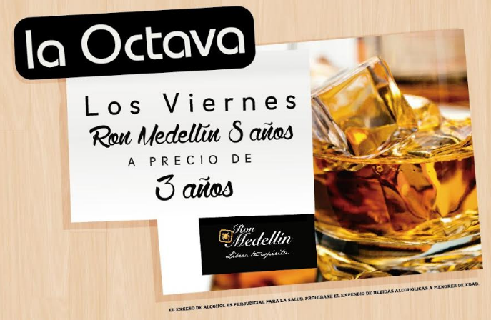

2. TRILOGÍA: BARRIO COLOMBIA. Un evento especial cada mes en el que patrocinamos la banda de Trilogía, se entregaron uniformes para los meseros, individuales, portavasos, hieleras, decoración en eventos especiales. Tienen 5 eventos especiales en el año: fiesta de los 15 años de trilogía en Junio, Día de Madres, Amor y amistad, Halloween y Navidad.
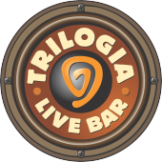
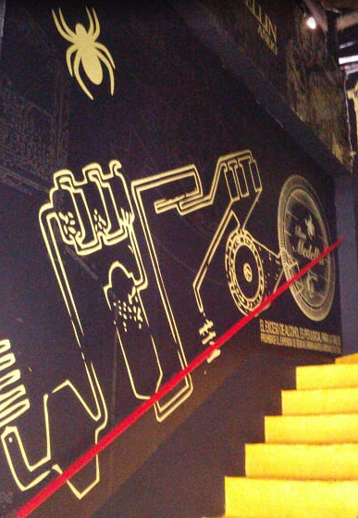

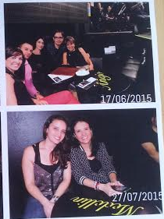
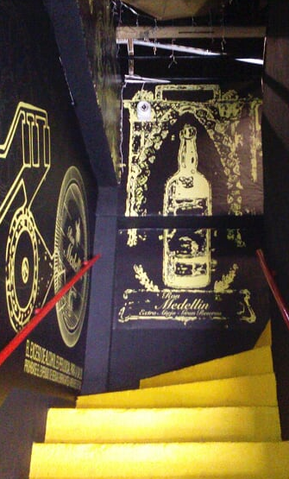

3. EL RANCHERITO: PALMAS – LLANOGRANDE. Tienen varios eventos especiales como el día de la mujer, el día de la secretaria, día de la madre, día del padre, amor y amistad, celebración de los 40 años y apertura de temporada para fiestas de fin de año de las empresas. Las noches de los viernes y sábados son muy buenas para las picadas y los productos de la fla, se hace un evento especial o combo promocional para estos días. Capacitaciones e incentivos a meseros.
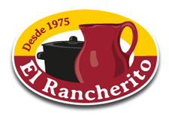

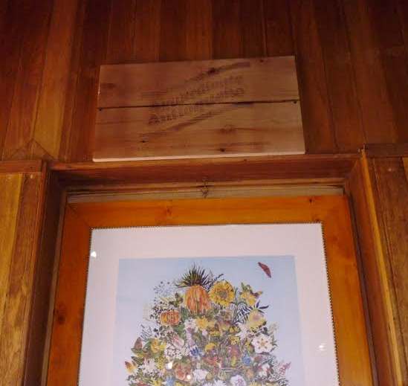
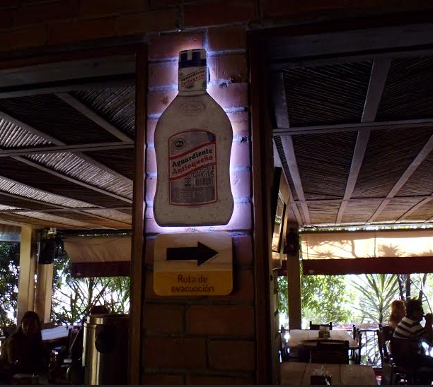
4. LA TIENDA DE LA 70: En el evento de cada mes tenemos exclusividad de productos de la FLA. Estamos vinculados en la celebración de los cumpleaños a final del mes y regalo a las dos mesas más animadas de la noche. Precios especiales algunos días. Marzo 7: Día de la mujer, Abril 24 y 27: Día de la secretaria con crema de ron Medellín, Mayo 9 y 10: Día de la Madre, Junio 5 y 6: Copa América, Junio 20 y 21: Día del padre, Julio 16, 17 y 18 Aniversario La Tienda, Agosto 6,7, 8 y 9 Feria de las flores, Septiembre 14: Día de Amor y amistad, Octubre 30: HALLOWEEN, Noviembre 13: Cantores de Chipuco, Noviembre 30: Alborada y en Diciembre Navidad con marranadas y fiesta de fin de año.
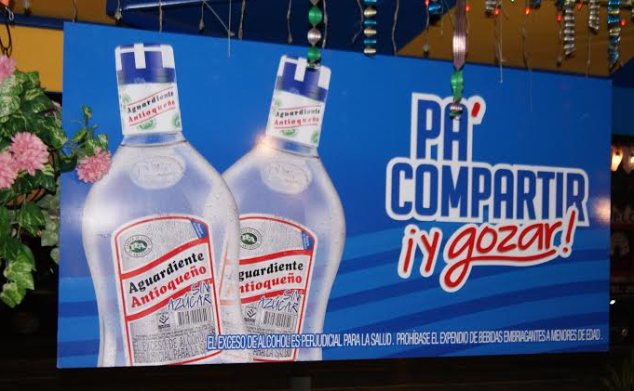
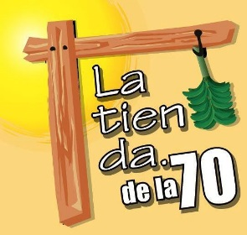

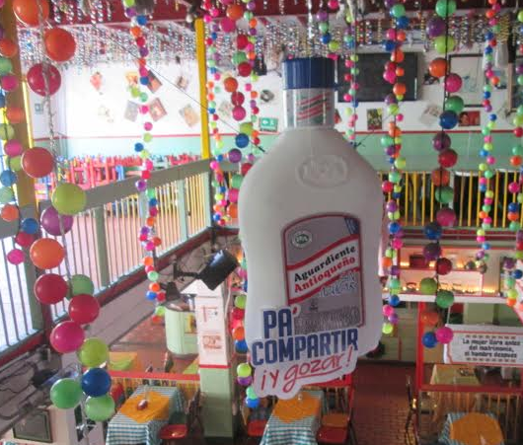
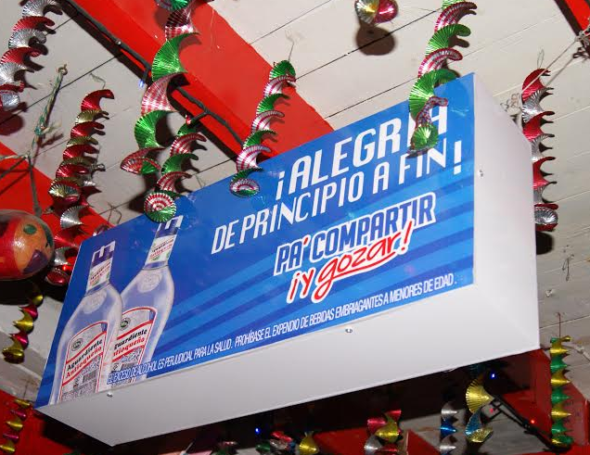
5. BAILA CONMIGO, AHORA CANALON: LA 70. En el evento de cada mes tenemos exclusividad de productos de la FLA. Estamos vinculados en la celebración de los cumpleaños a final del mes y regalo a las dos mesas más animadas de la noche. Precios especiales algunos días.
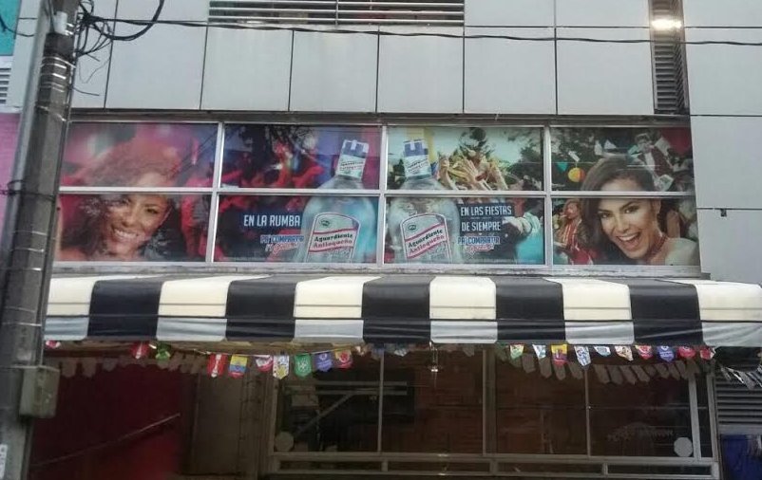

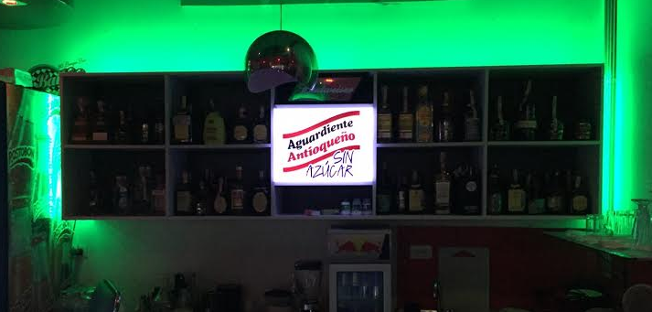
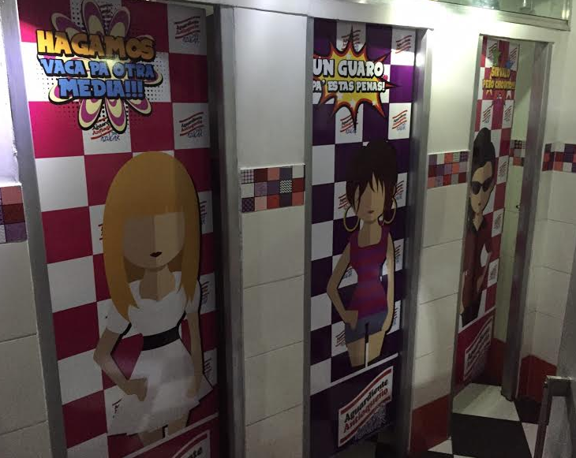

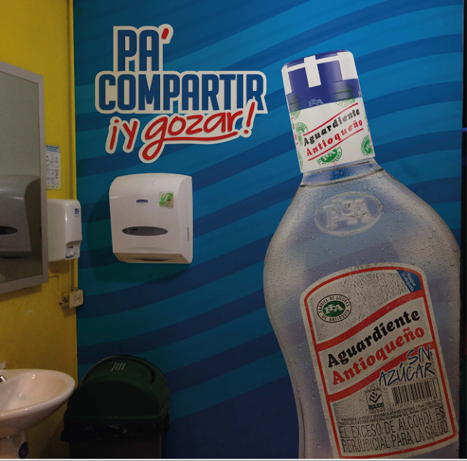
6. LICODRINK: PARQUE LLERAS. Eventos en la copa américa patrocinados por nosotros, Happy Hour todos los jueves de cada mes para incentivar el consumo.
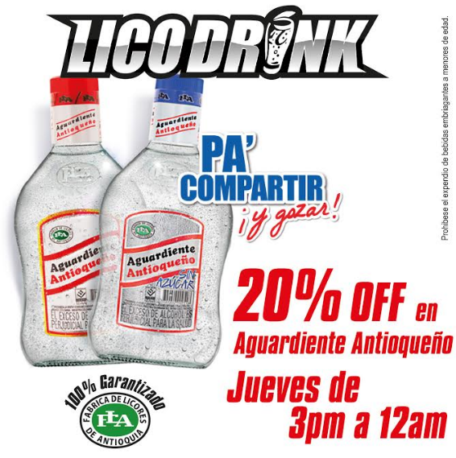

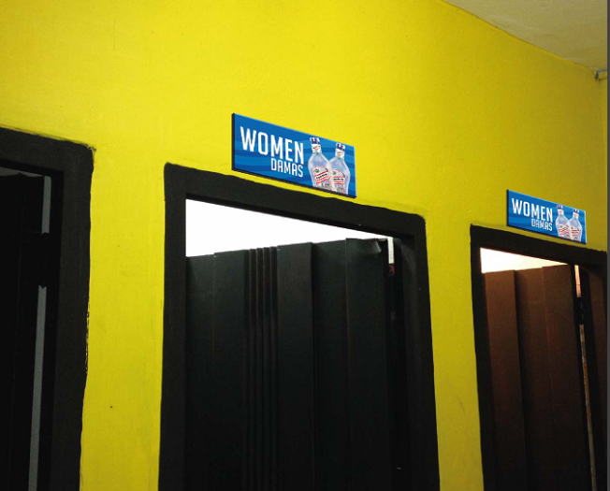

7. EL BODEGÓN DEL SACHI: MALL DEL ESTE. Tenemos un evento cada mes en el que se obsequia una picada de cabanos, una tabla de quesos o una entrada de papas chips a los clientes que compren productos de la FLA, degustación Y avisos de la marca.

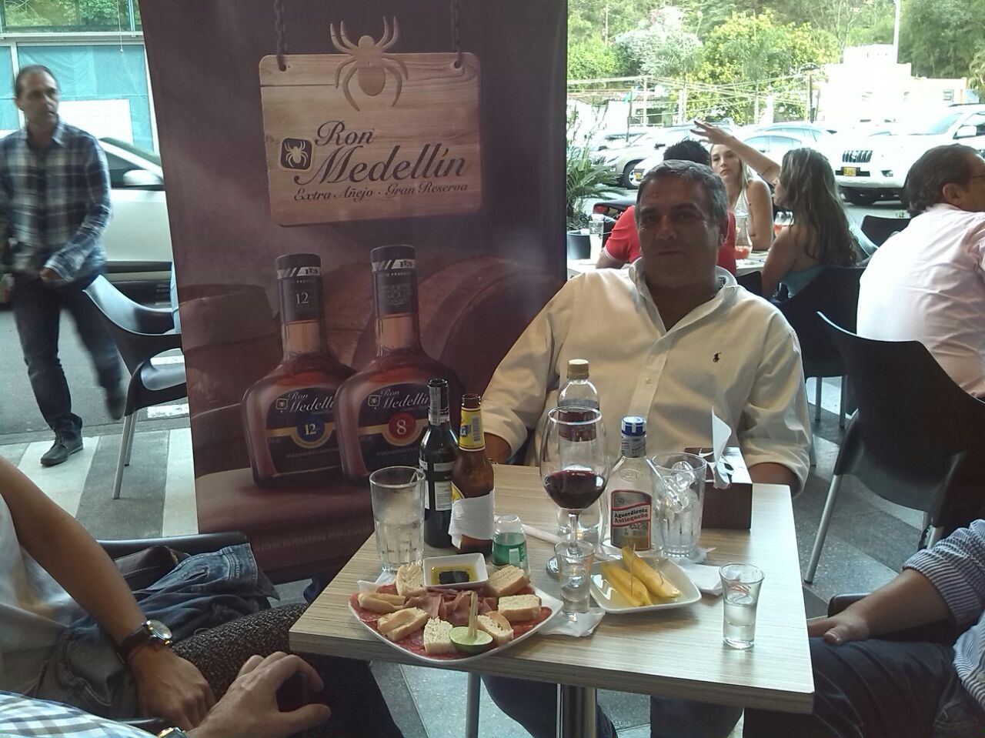
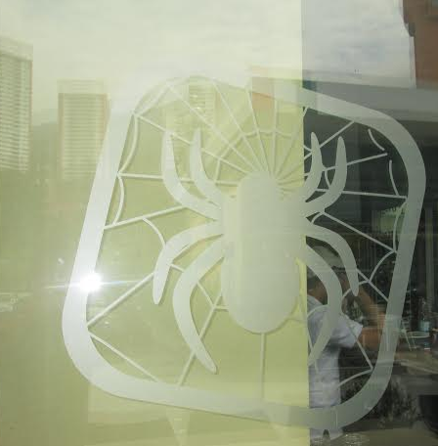

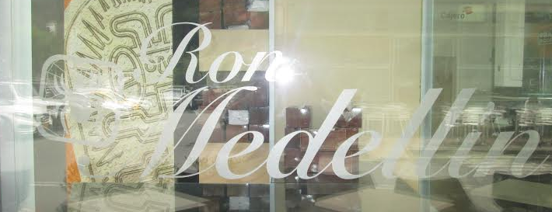

8. SOHO: BELLO. Cada mes patrocinamos un artista para una fiesta temática en la discoteca. Celebración de los cumpleaños y visibilidad.
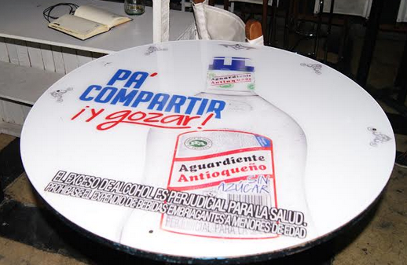
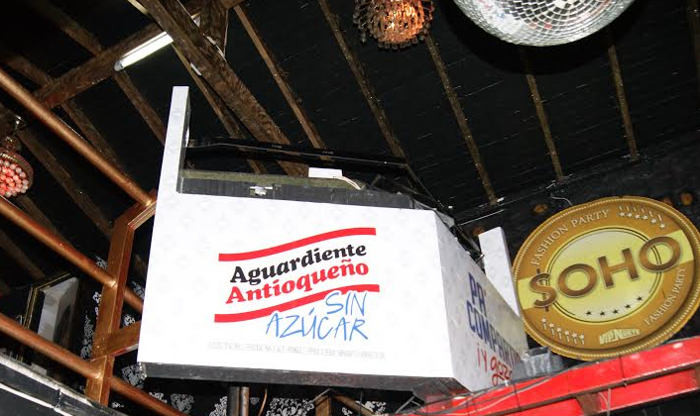
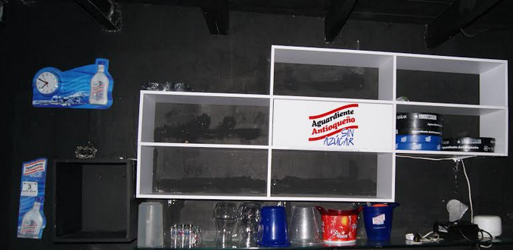
9. LA GUANDOLA: MALL PALMAHÍA. Celebración de los cumpleaños con Mariachis a final del mes y descuentos especiales el día del evento.

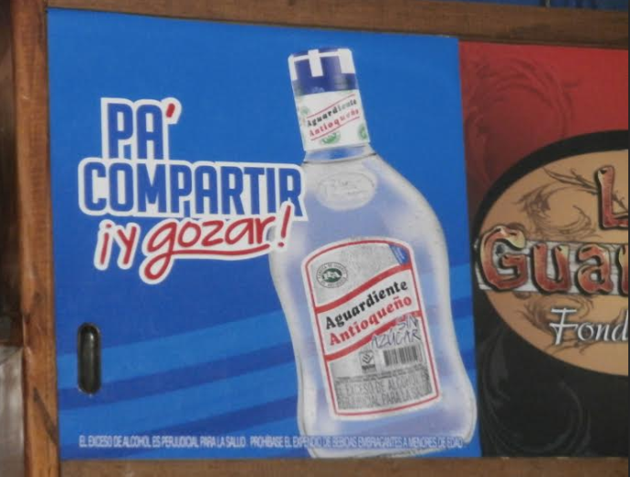
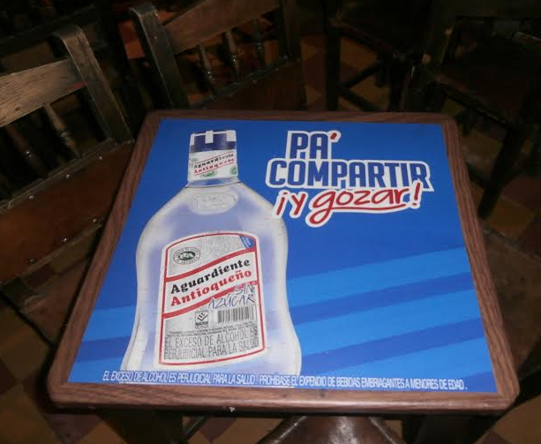
10. EL SOCIAL: PARQUE LLERAS. Un viernes de cada mes se da un descuento del 20% en todos los productos de la FLA en presentación de medias. Visibilidad de marca. Eventos, Degustaciones. Cristalería, Uniformes.
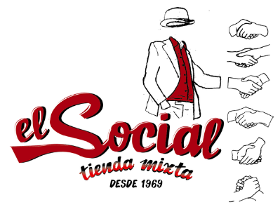

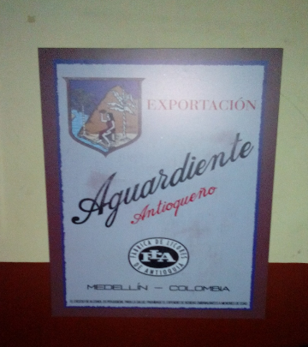

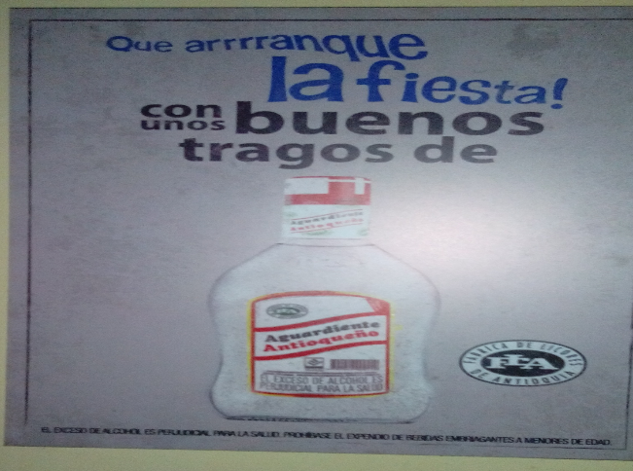

11. LA RECOLETA: ENVIGADO. Un día al mes un sábado con exclusividad para la FLA, logo en uniformes, visibilidad y crecimiento en ventas.
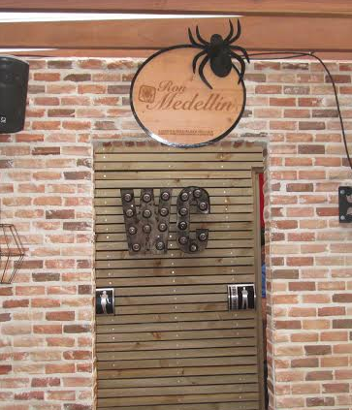
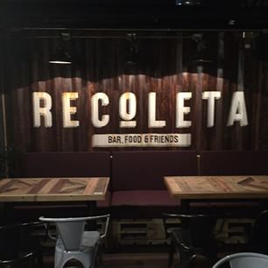

12. CLUB CAMPESTRE: Noches de Ron Medellín cada mes hasta Diciembre. 10 pautas magazine Club Campestre, edición mensual, una página completa. Día del caballo y concurso de paellas.

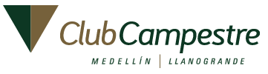

13. CLUB EL RODEO: Programa Tardes de Ron Medellín Añejo en el Restaurante. Últimos viernes de cada mes. Tardes especiales Crema de Ron Medellín. Programación de 3 catas de Ron con maridaje para Socios. Impacto visual de marca en las piezas y material de merchandising suministrado por la Fábrica de Licores de Antioquia y carta especial de licores de la Fábrica de Licores como oferta para los Socios.

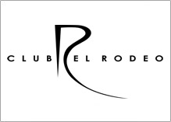

14. COUNTRY CLUB: Programa Viernes de Rumba con Ron Medellín Añejo en el Restaurante Palmas. Últimos viernes de cada mes (10 viernes del año). Tardes especiales Crema de Ron Medellín. Exclusividad de la marca Aguardiente Antioqueño en la celebración del día de la Antioqueñidad. Programación de 3 catas de Ron con maridaje para Socios. Presencia de marca en todas las piezas de comunicación y difusión del evento, mención durante todo el día por parte de los artistas y orquestas invitadas, impacto visual de marca en las piezas y material de merchandising suministrado por la Fábrica de Licores de Antioquia y carta especial de licores de la Fábrica de Licores como oferta para los Socios.



15. LA FONDA DE TOÑO: LA ESTRELLA. En el evento de cada mes tenemos exclusividad de productos de la FLA. Estamos vinculados en la celebración de los cumpleaños a final del mes y regalo a las dos mesas más animadas de la noche. Patrocinamos artista invitado.
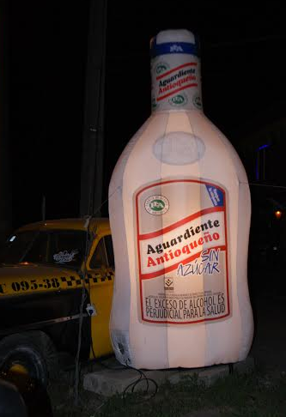

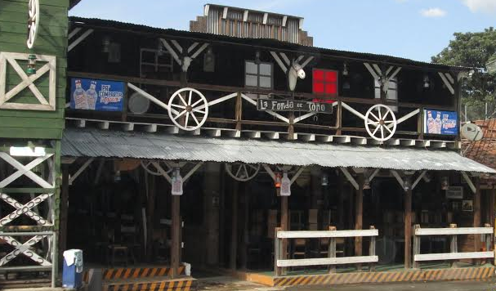

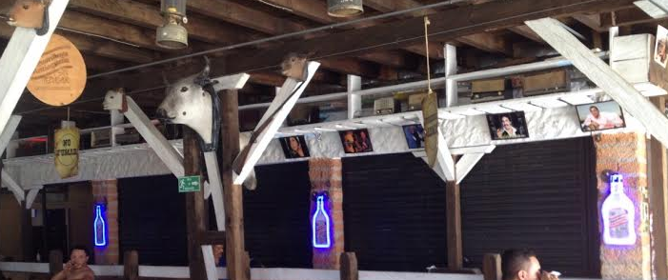

16. FONDA CHIDO: EL PORVENIR – RIONEGRO. Un viernes de cada mes se da un descuento del 20% en todos los productos de la FLA en presentación de medias. Tenemos rotación del evento en cuatro sitios que son del mismo dueño. Visibilidad de marca. Eventos, Degustaciones. Cristalería, Uniformes.
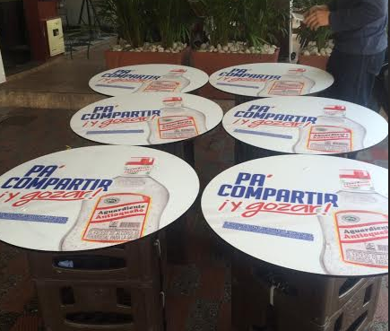
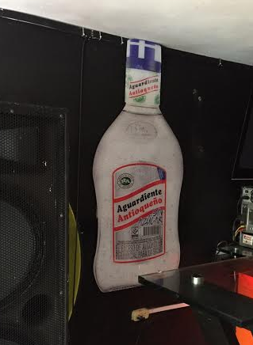
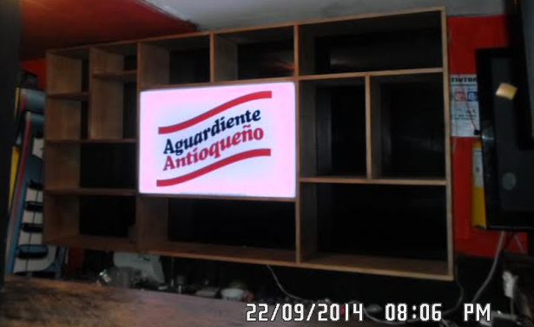
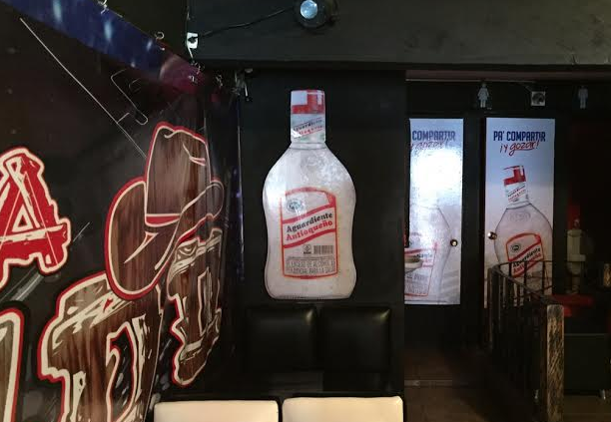

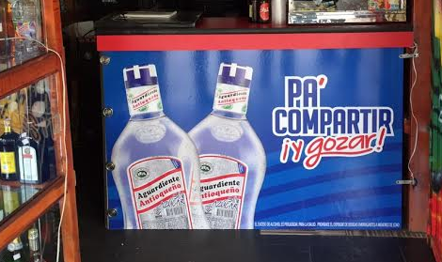

17. EL VIÑAL: LA 80. Cada mes se realiza un evento diferente dos viernes de cada mes ya sea con descuentos especiales o promociones con cuartos, 2x1, etc. Degustaciones, obsequios a los meseros que más vendan y apoyo de eventos especiales. Son dos sitios.

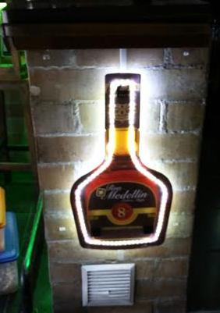
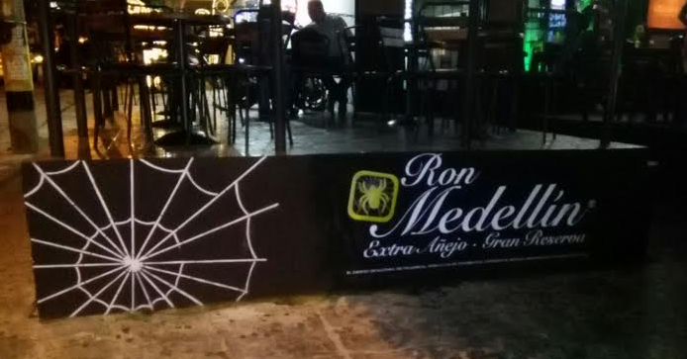

18. EL SOMBRERO: ENVIGADO. Cada mes se realiza un evento diferente un viernes de cada mes ya sea con descuentos especiales o promociones con cuartos, 2x1, etc. Degustaciones, obsequios a los meseros que más vendan y apoyo de eventos especiales.
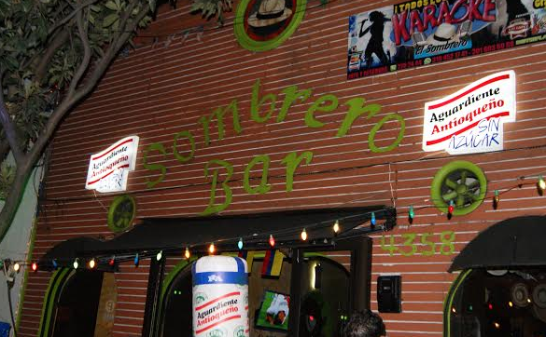

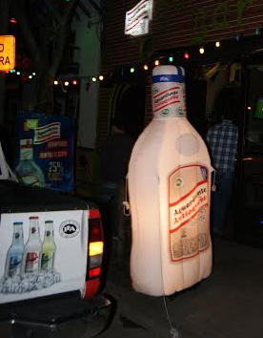
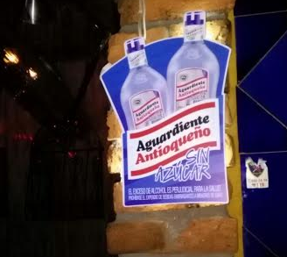

19. BRASAS PARRILLA BAR: LLANOGRANDE. Un viernes de cada mes patrocinamos un grupo musical en vivo. Visibilidad y Degustación.
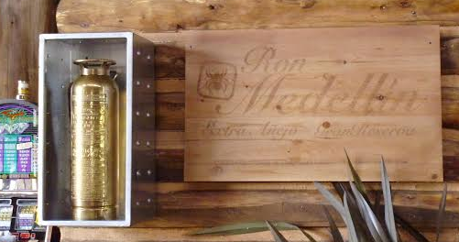
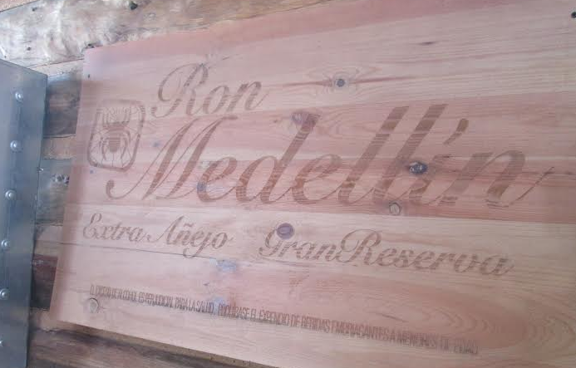
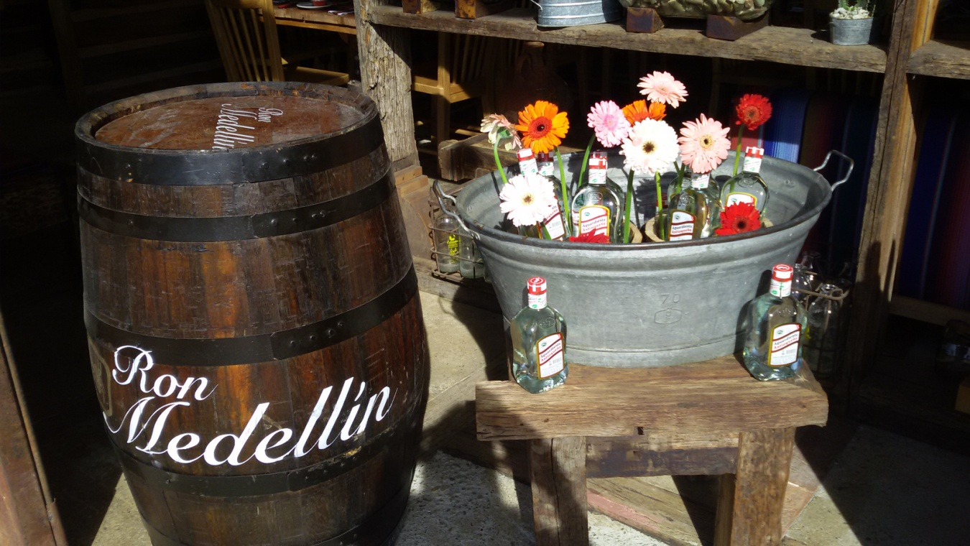
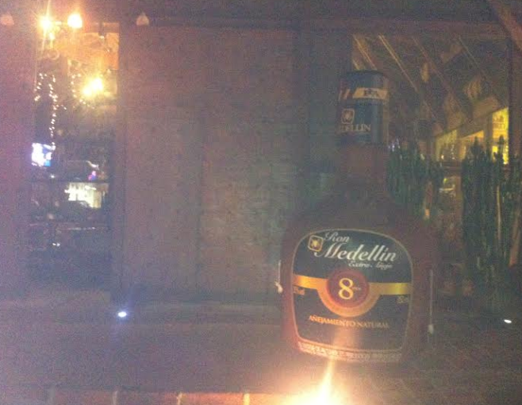

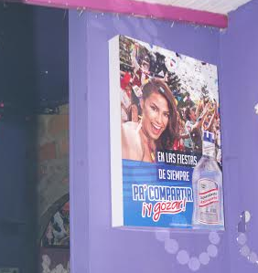
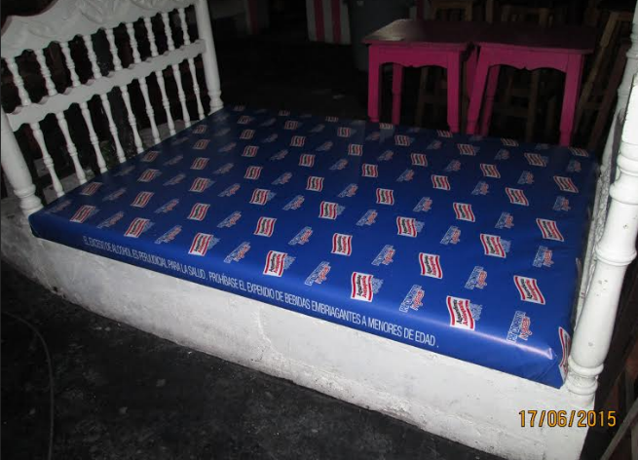
20. BENDITO SEAS: Todos los sábados de cada mes patrocinamos el BENDITO PARRANDÓN, tenemos exclusividad toda la noche y premios a la mesa más animada. Degustaciones y visibilidad.
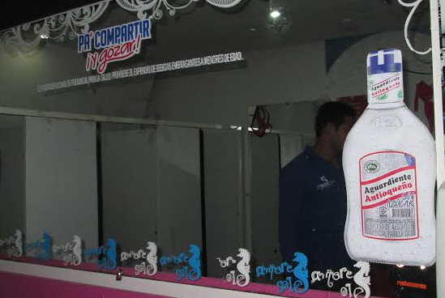

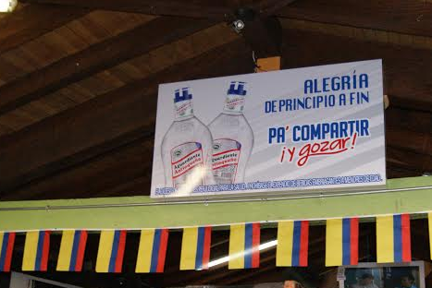
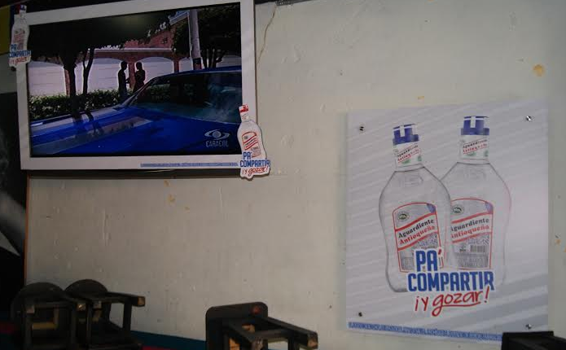
21. PAPALUA: SAN ANTONIO DE PEREIRA. Un evento especial cada mes, a veces con artista invitado. Descuentos y eventos especiales en el pueblo, como las fiestas de la empanada. Degustaciones y visibilidad.

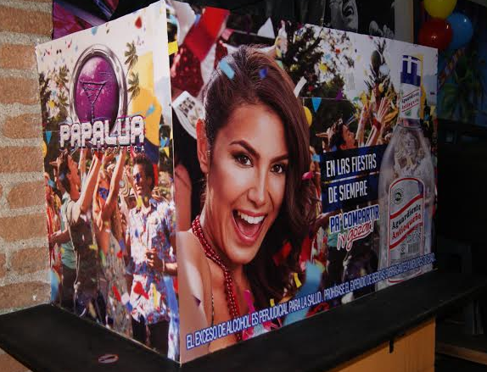

22. IMPERIUM: LA 33. Cada mes se realiza un evento diferente un viernes de cada mes ya sea con descuentos especiales, artista invitado o promociones con cuartos, 2x1, etc. Degustaciones, obsequios a los meseros que más vendan y apoyo de eventos especiales.
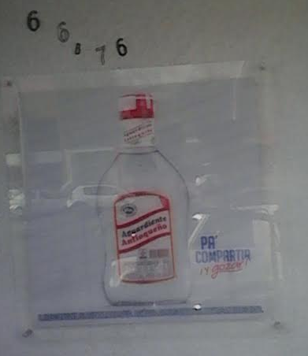
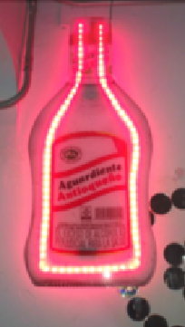
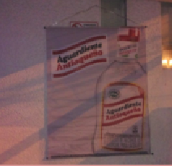

23. HATOVIEJO: PALMAS. Un evento especial al mes un viernes en la tienda de HATOVIEJO con papayera, trio o grupo musical. Degustaciones, visibilidad y meseros uniformados con delantales.
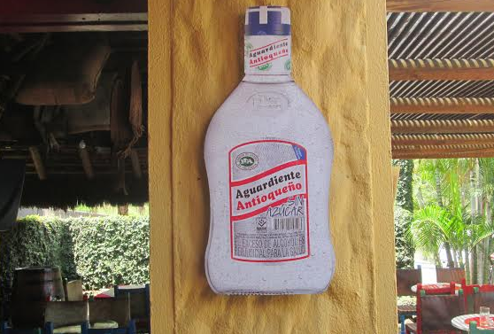
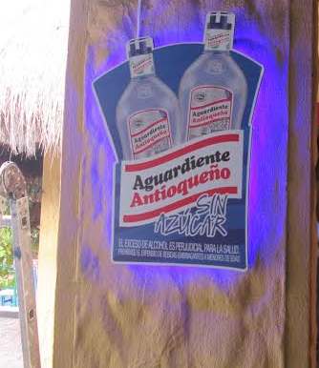

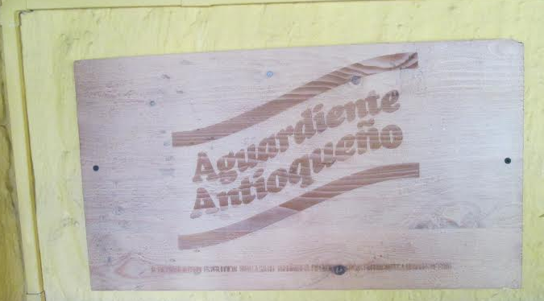

24. PETACO: RIONEGRO. Se patrocinan los recorridos que se realizan por los senderos ecológicos más bellos de la vereda, rematando con una gran rumba de cumpleaños a final de cada mes en el estadero Ecocabalgatas Petaco, con productos, promociones y obsequios de la Fábrica de Licores de Antioquia, tales como: Botellas y medias de aguardiente antioqueño, Cubetas de aguardiente antioqueño, Packs de copas de aguardiente antioqueño, Muleras de aguardiente antioqueño, Ponchos de aguardiente antioqueño, Collares de aguardiente antioqueño, Exhibición publicitaria (pendones, dummies, banderines, uniformes, etc.), Cuña radial.
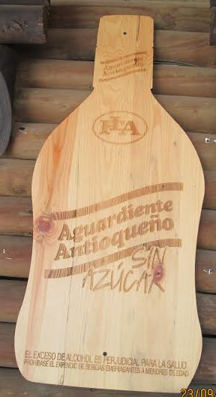
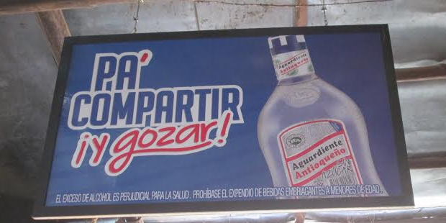

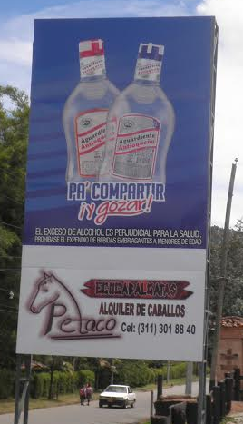

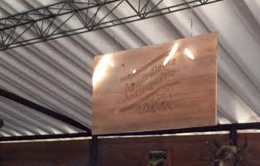

25. SERENATA PAISA: EL RETIRO. Se hace un evento cada mes, se envían 2 correos a nuestra base de clientes (800), invitándolos al evento y con mucha visibilidad para Aguardiente Antioqueño. Contratan artistas y GRUPO DE MARIACHIS, además tienen la promoción: Por cada media de aguardiente se obsequiaba un dueto de chicharrón y chorizo.
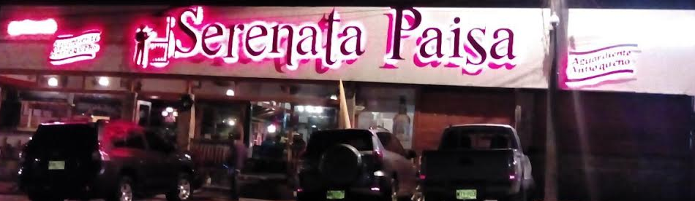
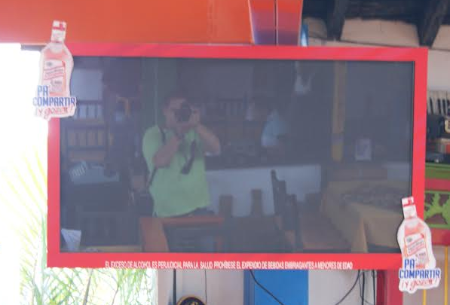
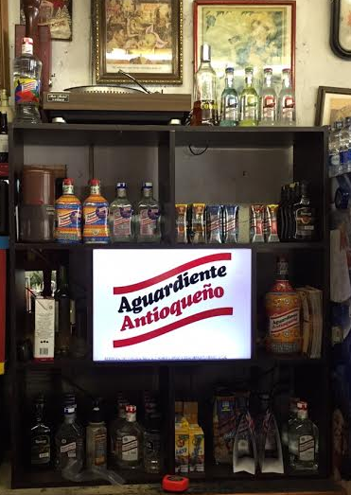

- VINCULACIONES PUBLICITARIAS:

A través del análisis del Comité de vinculaciones de la Subgerencia de mercadeo y ventas que se realiza semanalmente todos los martes a las 10:00 a.m y que cuenta con unos criterios para la aprobación de las solicitudes de vinculaciones publicitarias y/o patrocinios que llegan a la FLA, se hace un filtro y una selección a partir de un cuadro presentado por el director de Trade Marketing, donde constan las solicitudes de vinculaciones que llegan a la FLA y que presentan una mínima viabilidad. Una vez se hace la aprobación y selección por parte del Comité, se debe negociar con los organizadores a los cuales se les aprobó vinculación, para acordar las condiciones e iniciar el proceso de elaboración de cada vale de licor.

El pago de cada evento es en producto, el cual es entregado el 50% antes de realizarse el evento y un 50% después cuando el organizador traiga el informe con registro fotográfico donde se evidencie el cumplimiento de toda la contraprestación pactada.

Hasta el 15 de Diciembre del año en curso se lleva una ejecución del 90% del presupuesto destinado para este tipo de vinculaciones publicitarias, y un 80% de ejecución en cuanto a la cantidad de comités programados para el año, logrando participación a través de presencia de marca y exclusividad en la venta de los productos del portafolio de la FLA en más de 160 eventos en lo que va corrido del año 2015.

- LANZAMIENTO DE RON 5 AÑOS SIN AZÚCAR ADICIONADO

Se desarrolla actividad de degustación masiva del nuevo Ron Medellín 5 años sin azúcar adicionado, realizándola en cuatro frentes diferentes como: Sitios On trade, centros comerciales, Almacenes de cadena y Barridos con tropas por las diferentes zonas del Área Metropolitana.
La actividad se desarrolló viernes y sábados durante 4 fines de semana, se hizo presencia en 52 sitios On trade, 32 almacenes de cadena, 4 centros comerciales y barridos por las diferentes zonas del Área Metropolitana como: la 70, la 33, la 80, El parque Lleras, la Bota del día en Envigado, Parque de Sabaneta, Parque de Itagüí y El Barrio Obrero, Niquia y Prado en Bello.
En los 52 sitios On trade se incluyeron los 26 con los cuales se tiene actualmente vinculación de planes a la medida más 26 sitios de interés del Área Metropolita, para los centros comerciales se montó un stand de ron Medellín 5 años sin azúcar adicionado de 3X3 en: Puerta del Norte, Premium Plaza, El Tesoro y en Florida.
TOTALES
FRENTE | TOTAL BOTELLAS | TOTAL PERSONAS
Centros Comerciales | 976 | 19.520
Almacenes de Cadena | 1.364 | 27.280
On Trade | 5.887 | 117.740
Barridos | 4.370 | 87.400
TOTALES | 12.597 | 251.940

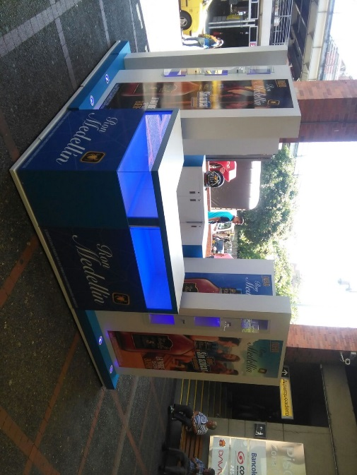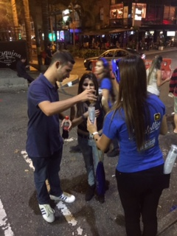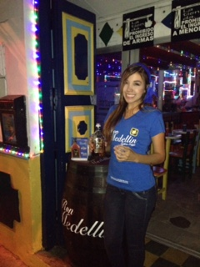

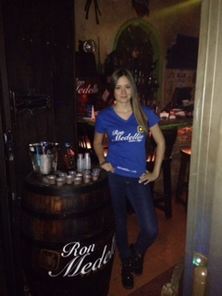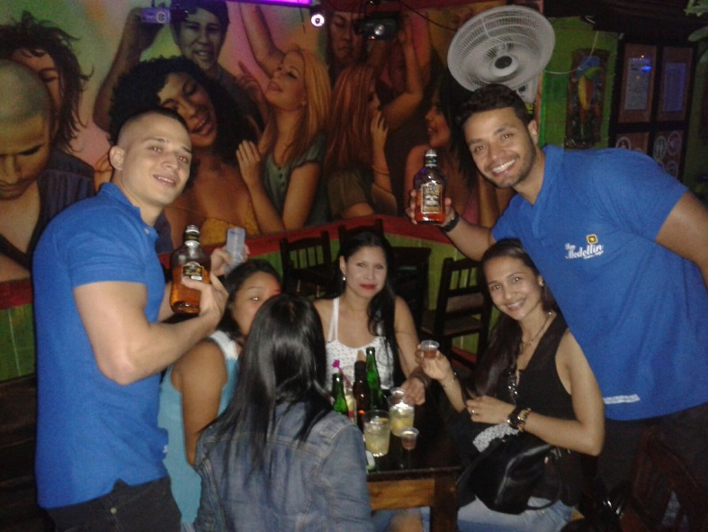

- VINCULACIÓN PUBLICITARIA EN EL EVENTO MARIDAJE 2015
Al igual que muchos de los eventos a los que se vincula la Fábrica de Licores y Alcoholes de Antioquia, Maridaje es un evento de ciudad que por su magnitud y categoría especial, se ha convertido en un escenario de obligada asistencia para los paisas, nacionales y extranjeros que visiten la ciudad de Medellín, convocando miles de personas durante sus cuatro días de duración, pues les permite a los asistentes el descubrimiento, a través de los sentidos, de las mejores combinaciones entre bebidas y gastronomía que les permiten incluso viajar hacia otros lugares con solo saborear y degustar la gran variedad de recetas que Maridaje ofrece. Dada pues la gran atracción que genera este evento en el público de todas las edades, la Dirección de Trade Marketing observó que proporciona una gran oportunidad para posicionar las marcas del portafolio de productos de la Fábrica de Licores y Alcoholes de Antioquia y promocionar productos de poco consumo y que además son bastante aptos para el evento de conformidad con su naturaleza, como la crema de ron; por lo que dispuso todo los medios para la instalación de un stand de la marca Ron Medellín vestido con la campaña Fiel a tu Esencia, en dicho stand se realizaron promociones a través de la UT como: Pague una botella de ron Gabo y lleve dos, pague una botella de aguardiente real y lleve una media de aguardiente real gratis, pague una botella de crema de ron y lleve media de crema de ron gratis, pague dos botellas de ron 5 años y lleve tres.

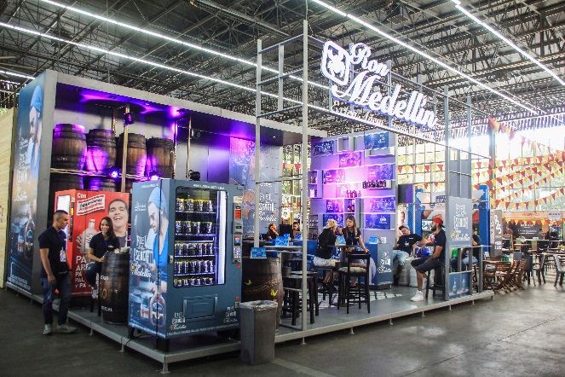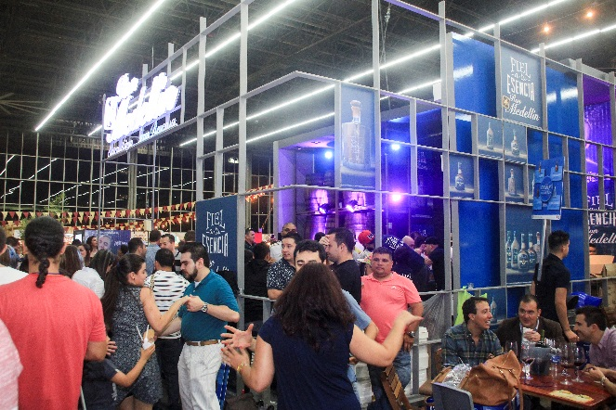

- CATA DE RON MÁS GRANDE DEL MUNDO 2015

En el marco de Maridaje 2015, se realizó la cata de ron más grande del mundo, evento que tuvo lugar en Plaza Mayor convenciones salones 3-4-5 y 6 con un aforo total de 800 personas, las cuales tuvieron la oportunidad de vivir una experiencia con ron 3 años añejo, ron extra añejo 5 años sin azúcar adicionado, ron 8 años extra añejo, ron 12 años gran reserva y ron 30 años extra añejo, cada momento estaba acompañado de un maridaje perfecto a cargo del Restaurante San Carbón.
Esta cata fue avalada por World Guinnes Records como un record mundial.

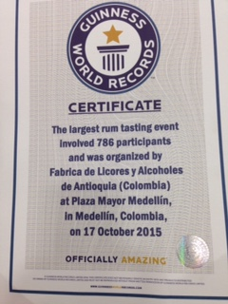

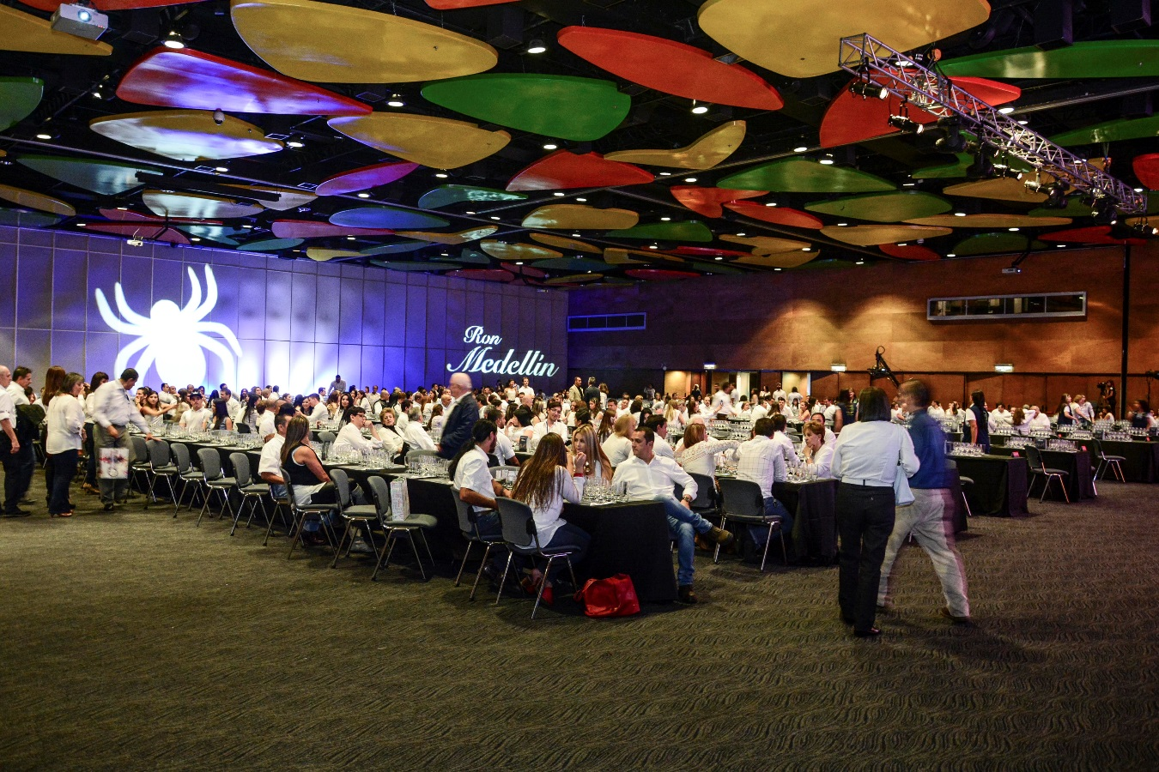

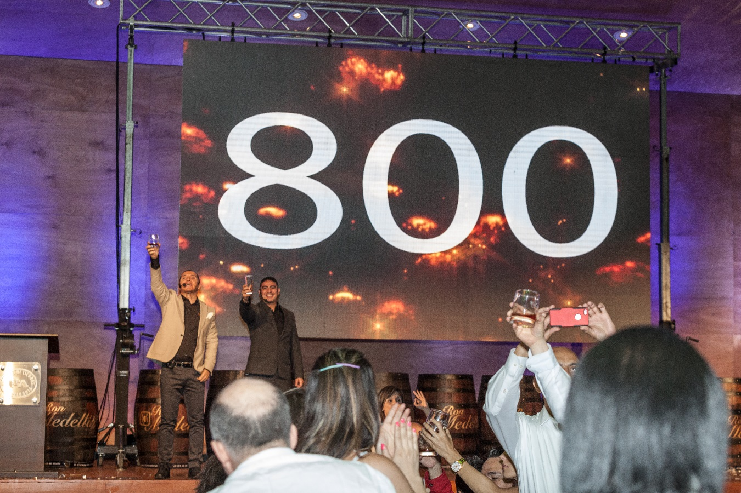

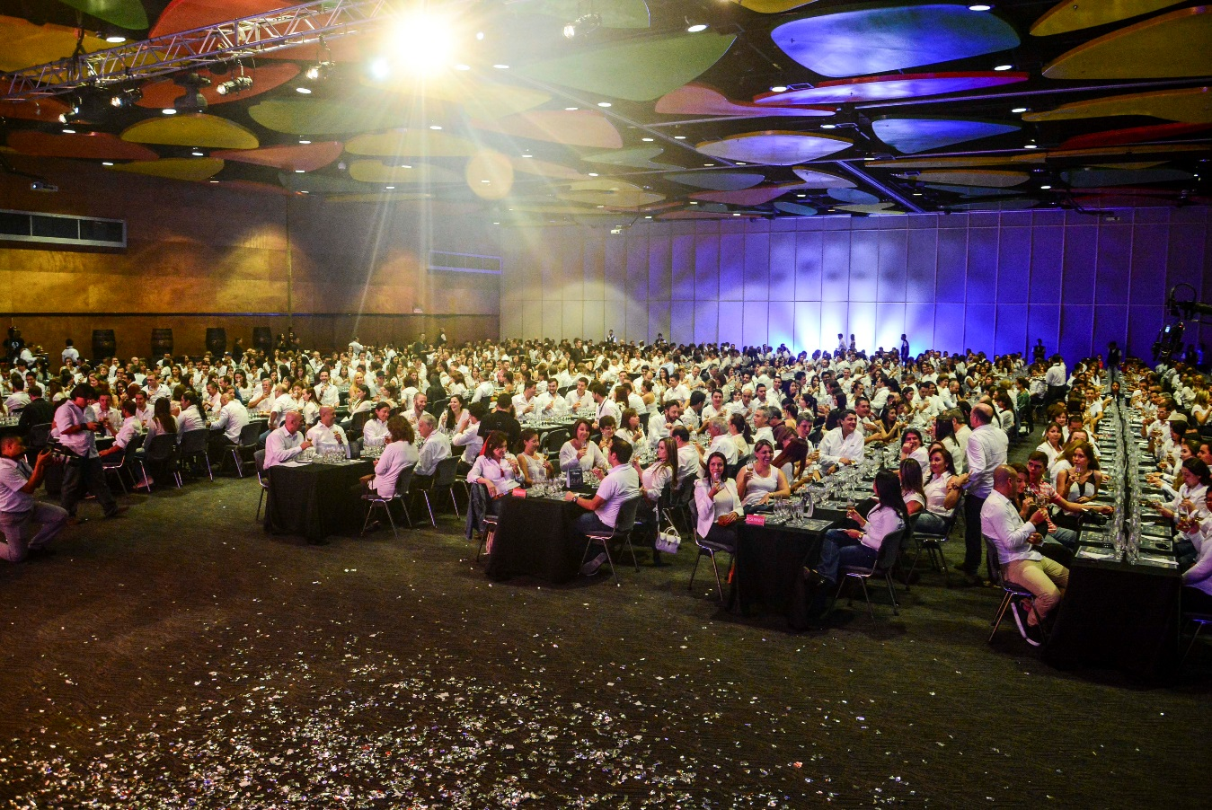

Las anteriores son actividades en las que participó la Fábrica de Licores y Alcoholes de Antioquia, dando a conocer y promocionando los productos de su portafolio. Se destacan por su magnitud y categoría, además de la gran afluencia de personas que proporcionan sus eventos, no obstante, la Dirección de Trade Marketing realiza un trabajo de publicidad constante con el propósito de alimentar la memoria visual de todos los consumidores, de modo que siempre tengan en mente los productos de la Fábrica de Licores y Alcoholes de Antioquia, a la hora de celebrar y pasar un rato agradable y divertido con amigos y familiares y es por esta razón que se ejecutan vinculaciones publicitarias constantemente en los diferentes eventos que tienen lugar en el Departamento de Antioquia y lo demás Departamentos del País, asimismo se ha impactado un gran número de establecimientos públicos con material p.o.p, vallas publicitarias, dumies, pendones, uniformes de los meseros, entre otros elementos con las marcas de los productos de la Fábrica de Licores y Alcoholes de Antioquia, para generar un ambiente tradicional, fomentar el consumo, incrementar las ventas y a su vez, fortalecer la cultura e idiosincrasia paisa que se ha propagado por todo Colombia.

3. SITUACIÓN DE LOS RECURSOS:

A. Recursos Financieros: No Aplica

B. Bienes Muebles e Inmuebles:

PLACA VIEJA | PLACA | DESCRIPCION DEL ELEMENTO | MARCA / MODELO | SERIAL
 | F/6105 | PORTATIL PTF 002-2012 - MOUSE |  | R9-V5MBE12/10
54928 | F/0746 | ESCRITORIO MADERA EN L 3 GAVETAS
52976 | F/1455 | TELEFONO PANTALLA GRANDE
 | F/5263 | SILLA GIRATORIA NEGRA CON BRAZOS ESPALDAR EN MALLA (ESPECIAL)
 | F007421 | SILLA FIJA INTERLOCUTORA CON BRAZOS EN MALLA ESPALDAR GRIS Y ASIENTO NEGRO
53404 | F007423 | SILLA FIJA INTERLOCUTORA CON BRAZOS EN MALLA ESPALDAR GRIS Y ASIENTO NEGRO
 | F007171(1) | VENTILADOR DE MESA NEGRO 8" COOL PLACE
 |  | EQUIPO CELULAR-CABLE DE DATOS -MANOS LIBRES Y MANUAL |  | CEL: 311 303 30 65

Nota: Se adjunta relación de inventarios y responsables.

4. PLANTA DE PERSONAL:

Fábrica de Licores y Alcoholes de Antioquia
Planta de Personal
DIRECCIÓN DE TRADE MARKETING
Cargo | Código | Grado | Nombres y Apellidos | Identificación |  | Tipo de Nombramiento | Salario  $
 |  |  |  | Cédula | Nuc
Profesional Universitario | 219 | 02 | Diana Marcela Carvajal Bernal | 43.741.257 | 2000000672 | Encargo en vacante definitiva | $3.519.649
Técnico Operativo | 314 | 02 | Wber Darío Ruíz Roldan | 71.931.635 | 2000000674 | Carrera Administrativa | $2.151.650
Auxiliar Administrativo | 407 | 03 | Edilson Arturo Londoño Agudelo | 15.285.959 | 2000000675 | Encargo en vacante temporal por proceso interno | $1.576.404

5. PROGRAMAS, ESTUDIOS Y PROYECTOS:

DENOMINACIÓN | DESCRIPCION | ESTADO |  | VALOR ASIGNADO  (Millones de Pesos)
 |  | Ejecutado (Marque X) | En Proceso (Marque X)
Vigencia Fiscal Año 2015 a partir de día 22 del mes 04 del año 2015
Plan a la Medida | Vinculaciones Publicitarias con Bares, Discotecas y Restaurantes |  | X | $1.089.472.000

6. OBRAS PÚBLICAS: No Aplica

7. EJECUCIONES PRESUPUESTALES: No Aplica

8. CONTRATACIÓN:

2013

NÚMERO DE CONTRATO | FECHA | NOMBRE CONTRATISTA | MODALIDAD DE CONTRATACIÓN | OBJETO DEL CONTRATO | VALOR  CONTRATO | NOMBRE INTERVENTOR | EJECUTADO | EN PROCESO
4600000628 | 11/09/2013 | MAURICIO ANDRES AGUDELO ARIAS - PERSIVAL PRODUCCIONES | LICITACION PUBLICA | Prestación de servicios de operación logística para realizar los eventos de la fla en las fiestas tradicionales a celebrarse en los municipios de Antioquia y eventos pequeños, (grupo n0. 1) | $ 3.926.131.534 | DIANA MARCELA CARVAJAL BERNAL | x
4600000633 | 11/09/2013 | PUBBLICA S.A.S | LICITACION PUBLICA | Prestación de servicios de operación logística para realizar los eventos de la fla en las fiestas tradicionales a celebrarse en los municipios de Antioquia y eventos pequeños, (grupo n0 2) | $2.491.185.840 | DIANA MARCELA CARVAJAL BERNAL y YOBANY GIRALDO DUQUE | x
4600000627 | 11/09/2013 | ARTESONIDO LIMITADA | LICITACION PUBLICA | Prestación de servicios de operación logística para realizar los eventos de la fla en las fiestas tradicionales a celebrarse en los municipios de Antioquia y eventos pequeños, (grupo n0 3) | $2.797.340.000 | YOBANY GIRALDO DUQUE | x

2014

NÚMERO DE CONTRATO | FECHA | NOMBRE CONTRATISTA | MODALIDAD DE CONTRATACIÓN | OBJETO DEL CONTRATO | VALOR  CONTRATO | NOMBRE INTERVENTOR | EJECUTADO | EN PROCESO
2014-SS-35-0005 | 27/07/2014 | PLAZA MAYOR MEDELLIN CONVENCIONES Y EXPOSICIONES S.A. ACTA DE INICIO 27/07/2014 $260,000,000 | CONVENIO | Vinculación institucional del departamento de Antioquia en expoartesano la memoria 2014 | $40.000.000 | YOBANY GIRALDO DUQUE | X
ANEXO N° 10 OFERTA DE CONCESION MERCANTIL SUSCRITA CON SULICOR S.A. - DEPARTAMENTO DE CUNDINAMARCA - ACTA DE COMPROMISO N° 12- 2014SS33-0047 | 24-ENE-14 | SULICOR S.A. | DIRECTA | Vinculación publicitaria y de activación de marca con las actividades patrocinio y activación bares y discotecas, degustación por parte de expertos, caravanas, foforros y foforritos, dos conciertos en grandes cadenas, convención de vendedores y cata de ron Medellín en el departamento de Cundinamarca. | $1.400.000.000 | YOBANY GIRALDO DUQUE | X
4600002493 | 08/10/2014 | CORPORACIÓN COUNTRY CLUB | DIRECTA | Prestación de servicios para la vinculación publicitaria con las marcas de la FLA en las actividades promocionales realizadas por el country club de ejecutivos durante los meses de octubre, noviembre y diciembre de 2014 | $34.800.000 | YOBANY GIRALDO DUQUE | X
4600001424 | 23/04/2014 | CORPORACION DE SERVICIOS VARIOS - GUILLERMO LEON VALENCIA PEREIRA NIT. 811,042,177-7 | MINIMA CUANTÍA | Prestación de servicios para el mantenimiento y administración del material logístico de propiedad de la fla (mayo 2 a dic 31 de 2014) | $55.022.906 | DIANA MARCELA CARVAJAL BERNAL | X
4600001864 | 24/07/2014 | ARTESONIDO LIMITADA - LUIS FERNANDO TORO GONZALEZ NIT. 800,060,945-3 | LICITACION PUBLICA | Prestar el servicio de operación logística para realizar las actividades generales de la fla en la feria de las flores 2014 | $1.280.318.720 | DIANA MARCELA CARVAJAL BERNAL | X
4600001926 | 31/07/2014 | FUNDACION CONVENTION Y VISITORS OFICINA DE CONVENCIONES Y VISITANTES DE MEDELLIN | DIRECTA | Prestar el servicio de publicidad en la feria de las flores de 2014 en Medellín - Antioquia - acta de inicio de 1 de agosto al 15 de 2014 | $260.200.000 | DIANA MARCELA CARVAJAL BERNAL | X
ANEXO N° 10 OFERTA DE CONCESION MERCANTIL SUSCRITA CON DISCURRAMBA S.A.S. - ACTA DE COMPROMISO N°5 - 2014SS33-0014 | 23-ENE-14 | DISCURRAMBA S.A.S. | DIRECTA | Vinculación publicitaria en el carnaval de barranquilla y el plan estratégico de visibilidad punto de ventas 2014 en el departamento de atlántico. | $1.100.000.000 | DIANA MARCELA CARVAJAL BERNAL | X

2015

NÚMERO DE CONTRATO | FECHA | NOMBRE CONTRATISTA | MODALIDAD DE CONTRATACIÓN | OBJETO DEL CONTRATO | VALOR  CONTRATO | NOMBRE INTERVENTOR | EJECUTADO | EN PROCESO
2015SS330003 | 09-ene-2015 | CONSORCIO LICORES DE LA SABANA LTDA | OFERTA DE CONCESIÓN MERCANTIL | VINCULACION PUBLICITARIA PARA LAS FIESTAS TRADICIONALES DEL 20 DE ENERO DE SINCELEJO. - SUCRE | 200.000.000 | YOBANY GIRALDO DUQUE | X
2015SS330004 | 19-ene-2015 | DISCURRAMBA S.A. | OFERTA DE CONCESIÓN MERCANTIL | OCM. VINCULACION PUBLICITARIA PARA EL CARNAVAL DE BARRANQUILLA 2015 DEPARTAMENTO DEL ATLANTICO. | 1.000.000.000 | YOBANY GIRALDO DUQUE | X
4600003021 | 22-ene-2015 | CLUB ESCUELA DE CICLISMO ORGULLO PAISA | CONTRATACION DIRECTA | PRESTACION DE SERVICIOS PARA LA VINCULACION PUBLICITARIA CON EL EQUIPO DE CICLISMO ORGULLO ANTIOQUEÑO DURANTE 2015 | 1.330.000.000 | YOBANY GIRALDO DUQUE | X
4600003038 | 27-ene-2015 | FUNDACION INEXMODA | CONTRATACION DIRECTA | VINCULACION PUBLICITARIA DE LA FLA EN EL EVENTO COLOMBIATEX DE LAS AMERICAS 2015 A REALIZARSE EN PLAZA MAYOR MEDELLIN DESDE EL 27 HASTA EL 29 DE ENERO DE 2015 | 40.000.000 | YOBANY GIRALDO DUQUE | X
4600003342 | 11-mar-2015 | EMPRO EVENTOS ORGANIZACION Y LOGISTICA | MINIMA CUANTIA | SERVICIO DE MANTENIMIENTO Y ADMINISTRACION DEL MATERIAL LOGISTICO PROPIEDAD FLA EN EL 2015 | 54.545.513 | DIANA MARCELA CARVAJAL B. | x
2015SS330009 | 08-may-2015 | SULICOR S.A | OFERTA DE CONCESIÓN MERCANTIL | VINCULACION PUBLICITARIA PARA REALIZAR ACTIVIDADES QUE LOGREN EL POSICIONAMIENTO DE LAS MARCAS DEL PORTAFOLIO DE LA FLA EN EL DEPARTAMENTO DEL CUNDINAMARCA, GENERANDO RECORDACION DE MARCA Y CONSUMO CON RESPONSABILIDAD. | 2.000.000.000 | YOBANY GIRALDO DUQUE | x
4600003772 | 11-may-2015 | HERCAS PUBLICIDAD EXTERIOR S.A.S | SELECCION ABREVIADA MENOR CUANTIA | SERVICIOS PARA EL MANTENIMIENTO Y REPARACION DE MATERIAL LOGISTICO (VALLAS, KIOSCOS, ESTRUCTURAS DE CARPAS, ESTRUCTURAS DE BIOMBOS Y TARIMAS) PARA EL 2015. | 213.304.860 | DIANA MARCELA CARVAJAL B. | x
4600004259 | 22-jun-2015 | FUNDACION MEDELLIN CONVENTION & VIS | CONTRATACION DIRECTA | PRESTAR EL SERVICIO DE PUBLICIDAD EN FERIA FLORES EN MEDELLIN ANTIOQUIA. | 114.424.000 | DIANA MARCELA CARVAJAL B. | X
4600004373 | 07-jul-2015 | SOLER CRUZ JULIAN ALBERTO | SUBASTA INVERSA ELECTRONICA | SUMINISTRAR MATERIAL POP PARA LA FABRICA DE LICORES Y ALCOHOLES DE ANTIOQUIA LOTE NO. 10 | 22.000.000 | DIANA MARCELA CARVAJAL B. | X
4600004380 | 07-jul-2015 | LONDOÑO ALVAREZ PAOLA ANDREA | SUBASTA INVERSA ELECTRONICA | SUMINISTRAR MATERIAL POP PARA LA FABRICA DE LICORES Y ALCOHOLES DE ANTIOQUIA. LOTE 8 | 3.200.000 | DIANA MARCELA CARVAJAL B. | X
2015SS330023 | 08-jul-2015 | CONSORCIO LICORES DE LA SABANA LTDA | OFERTA DE CONCESIÓN MERCANTIL | VINCULACION PUBLICITARIA PARA LAS FIESTAS PATRONALES DEL DEPARTAMENTO DE SUCRE. | 150.000.000 | YOBANY GIRALDO DUQUE | X
4600004386 | 08-jul-2015 | PROMOS LTDA. | SUBASTA INVERSA ELECTRONICA | SUMINISTRAR MATERIAL POP PARA LA FABRICA DE LICORES Y ALCOHOLES DE ANTIOQUIA. LOTES 1 | 558.500.000 | DIANA MARCELA CARVAJAL B. | X
4600004395 | 08-jul-2015 | COMERCIALIZADOR INTERNACIONAL M.A.C | SUBASTA INVERSA ELECTRONICA | SUMINISTRAR MATERIAL POP PARA LA FABRICA DE LICORES Y ALCOHOLES DE ANTIOQUIA. LOTE 3 | 19.488.000 | DIANA MARCELA CARVAJAL B. | X
4600004399 | 09-jul-2015 | PUBLIDRUGS LIMITADA | SUBASTA INVERSA ELECTRONICA | SUMINISTRAR MATERIAL POP PARA LA FABRICA DE LICORES Y ALCOHOLES DE ANTIOQUIA. LOTE 9 | 220.000.000 | DIANA MARCELA CARVAJAL B. | X
4600004413 | 10-jul-2015 | ARTES GRAFICAS LITOEMPASTAR S.A.S | SUBASTA INVERSA ELECTRONICA | SUMINISTRAR MATERIAL POP PARA LA FABRICA DE LICORES Y ALCOHOLES DE ANTIOQUIA. LOTES 5 Y 7 | 95.000.000 | DIANA MARCELA CARVAJAL B. | X
4600004314 | 10-jul-2015 | CTP EXPRESS S.A.S. | SUBASTA INVERSA ELECTRONICA | SUMINISTRAR MATERIAL POP PARA LA FABRICA DE LICORES Y ALCOHOLES DE ANTIOQUIA. LOTE 6 | 170.000.000 | DIANA MARCELA CARVAJAL B. | X
4600004417 | 13-jul-2015 | PLASTICOS J D S.A.S | SUBASTA INVERSA ELECTRONICA | SUMINISTRAR MATERIAL POP PARA LA FABRICA DE LICORES Y ALCOHOLES DE ANTIOQUIA. LOTES 2 | 170.000.000 | DIANA MARCELA CARVAJAL B. | X
4600004492 | 29-jul-2015 | MEKANUS PRODUCCIONES S.A.S. | SELECCION ABREVIADA MENOR CUANTIA | RESTAR EL SERVICIO DE OPERACION LOGISTICA PARA REALIZAR LAS ACTIVIDADES GENERALES DE LA FLA EN LA FERIA FLORES 2015. | 466.529.544 | DIANA MARCELA CARVAJAL B. | X
2014-SS-35-0005 | 27/07/2014 | PLAZA MAYOR MEDELLIN CONVENCIONES Y EXPOSICIONES S.A. ACTA DE INICIO 27/07/2014 $260,000,000 | CONVENIO | Vinculación institucional del departamento de Antioquia en expoartesano la memoria 2014 | $40.000.000 | YOBANY GIRALDO DUQUE | X

9. REGLAMENTOS Y MANUALES:

DENOMINACION DEL REGLAMENTO y/o MANUAL | DESCRIPCION | MECANISMO DE ADOPCION Y VIGENCIA | No DE ACTO ADMINISTRATIVO DE ADOPCION | FECHA DE ADOPCIÓN O VIGENCIA
PRODECIMIENTO VINCULACIONES PUBLICITARIAS Y DEGUSTACIONES | “Por medio de la cual se establece el procedimiento de análisis y entrega de degustaciones y vinculaciones publicitarias en especie con productos de la Fábrica de Licores y Alcoholes de Antioquia” | RESOLUCIÓN | 075 | 16/04/2012
PLAN PROMOCIONAL: RUMBA LA PROMO | "Por medio de la cual se implementa un plan promocional denominado- rumba la promo- para los comercializadores dentro y fuera del departamento de Antioquia" | RESOLUCIÓN | 572 | 20/06/2014
PLAN PROMOCIONAL "ANTIOQUIA TOMA ICE" | "Por medio de la cual se implementa un plan promocional denominado- Antioqueño ICE se toma en el Departamento de Antioquia- para los comercializadores autorizados por la fla en el Departamento de Antioquia" | RESOLUCIÓN | 772 | 05/09/2014
PLAN A LA MEDIDA | “Por la cual se implementa la estrategia para la presencia de marca den sitios de consumo on trade en el departamento de Antioquia” | RESOLUCION | 201500098273 | 22/04/2015

10. CONCEPTO GENERAL:

Considerando que la gestión como Director de Trade Marketing de la Fábrica de Licores y Alcoholes de Antioquia sigue vigente, cabe anotar que se continuará con la ejecución permanente de las vinculaciones publicitarias en eventos y establecimientos públicos.

Por otra parte, es preciso resaltar a modo de control de advertencia, la persistencia del trabajo de supervisión los siguientes contratos:

SULICOR S.A: En virtud de la Oferta de concesión Mercantil celebrada entre la Fábrica de Licores y Alcoholes de Antioquia y el comercializador SULICOR S.A, se contrató una vinculación publicitaria por valor de $2.000.000.000, con el fin de contribuir al posicionamiento de las marcas y al incremento de las ventas en el Departamento de Cundinamarca. El seguimiento a esta contratación muestra resultados prósperos tras la realización del Lanzamiento Ron Medellín 5 años sin azúcar adicionado y del Primer concierto grandes superficies, Reggaeton Fest 2015. Se recomienda entonces la constancia en el seguimiento de la supervisión de esta vinculación.

EQUIPO DE CICLISMO ORGULLO ANTIOQUEÑO: Constituye una contratación que además de fortalecer la publicidad, la recordación de la marca aguardiente antioqueño y de la FLA como institución, contribuye al fomento y fortalecimiento del Deporte y la cultura en el Departamento de Antioquia, tema crucial dentro del plan de desarrollo de la Gobernación de Antioquia. Por esta razón constituye un contrato que genera importancia y debe impulsarse constantemente para que continúe dando muy buenos frutos no solo a la FLA sino al Equipo de ciclismo Orgullo Antioqueño y a nuestro Departamento.

ARTESONIDO LIMITADA Y PUBBLICA S.A.S: Con las mencionadas empresas se tiene un contrato cuyo objeto es la operación logística de las Fiestas Tradicionales de los Municipios de Antioquia, contrato que no solo por el valor asignado sino también por las actividades que se realizan, requiere de diligencia, cuidado y responsabilidad en su supervisión, aspectos que se han tenido sumamente en cuenta durante el 2014 y 2015 que he tenido la fortuna de trabajar para la Fábrica de Licores y Alcoholes de Antioquia, razón por la cual, se ha sabido llevar y sobrepasar todos los sobresaltos que se han presentado y así debe continuarse haciendo hasta su terminación en diciembre de 2015.

Finalmente, resulta importante dejar por sentado además de la supervisión de los contratos asignados, que además de los anteriores también se resalta Las Fiestas Patronales del Departamento de Sucre y el Carnaval de Barranquilla que implicaron el traslado a estos lugares para hacer una efectiva y vehemente supervisión; se llevó a feliz término la promoción “rumba la promo” y se planeó e implementó el “plan a la medida” con los diferentes sitios de consumos, de los cuales hasta ahora se lleva adecuada y oportunamente la ejecución. Estas dos últimas constituyen tareas que habían sido programadas y asignadas a la dirección de Trade Marketing y efectivamente han sido acatadas y ejecutadas en la mejor medida.

RECOMENDACIONES:

Para los contratos con los operadores logísticos de las fiestas tradicionales de los municipios de Antioquia, no es prudente que dentro de los contratos, quede asignado como obligación, el transporte de funcionarios de la FLA a realizar las visitas de supervisión a cada municipio, en aras de garantizar la imparcialidad y objetividad de la ejecución de los contratos.

PENDIENTES:

- Elaborar actas de terminación y liquidación de los contratos 2015 con: Consorcio Licores de la Sabana Ltda. y Otros, por valor de $150.000.000 para fiestas patronales de los municipios del Departamento de Sucre. Vinculación publicitaria con el equipo de Ciclismo Orgullo paisa por valor de $1.330.000.000 y Fiestas tradicionales con los operadores Persival, Pubblica y Artesonido.
- Elaborar los pliegos con las modificaciones pertinentes, para la licitación de las fiestas tradicionales de los 125 municipios de Antioquia.
- Elaborar los estudios previos, contratación, supervisión y liquidación de las Fiestas del 20 de Enero 2016, en el municipio de Sincelejo- Sucre, a través del comercializador Consorcio Licores de la Sabana Ltda. y otros.
- Elaborar los estudios previos, contratación, supervisión y liquidación del Carnaval de Barranquilla 2016, en el Departamento de Atlántico, a través del comercializador Discurramba.
- Elaborar los estudios previos, contratación, supervisión y liquidación de la vinculación publicitaria que defina la FLA con el comercializador Sulicor en el Departamento de Cundinamarca.

11. FIRMA:

_________________________________________

NOMBRE Y FIRMA
FUNCIONARIO SALIENTE, RESPONSABLE
(Titular o representante Legal)

Tomado de la Resolución Orgánica 5674 de 2005 de la Contraloría General de la República

